E/ECE/324
Rev.1/Add.54/Rev.1 E/ECE/TRANS/505A
2001. gada 7. decembris

NOLĪGUMS PAR VIENOTU TEHNISKO PRASĪBU PIEŅEMŠANU RITEŅTRANSPORTLĪDZEKĻIEM, APRĪKOJUMAM UN SASTĀVDAĻĀM, KO VAR UZSTĀDĪT UN/VAI IZMANTOT RITEŅTRANSPORTLĪDZEKĻOS, KĀ ARĪ PAR NOSACĪJUMIEM TO APSTIPRINĀJUMU SAVSTARPĒJAI ATZĪŠANAI, KAS PIEŠĶIRTI, PAMATOJOTIES UZ MINĒTAJĀM PRASĪBĀM*

(2. redakcija, kurā iekļauti grozījumi, kas stājušies spēkā 1995. gada 16. oktobrī)

54. papildinājums: Noteikumi Nr. 55

1. redakcija

Iekļauts viss spēkā esošais teksts, tostarp:

01. grozījumu sērija, spēkā stāšanās datums – 2001. gada 16. septembris

VIENOTI NOTEIKUMI PAR SAKABINĀTU TRANSPORTLĪDZEKĻU MEHĀNISKĀS JŪGIERĪCES DETAĻU APSTIPRINĀJUMU



APVIENOTO NĀCIJU ORGANIZĀCIJA

NOTEIKUMI Nr. 55

VIENOTI NOTEIKUMI PAR SAKABINĀTU TRANSPORTLĪDZEKĻU MEHĀNISKĀS JŪGIERĪCES DETAĻU APSTIPRINĀJUMU

SATURS

NOTEIKUMI Lappuse

1. Darbības joma 5

2. Definīcijas 5

3. Mehāniskās jūgierīces vai detaļas apstiprinājuma pieteikums 13

4. Vispārīgas prasības mehāniskajām jūgierīcēm vai detaļām 14

5. Apstiprinājuma pieteikums transportlīdzeklim, kam uzstādīta mehāniska jūgierīce vai detaļa 15

6. Vispārīgas prasības transportlīdzekļiem, kam uzstādīta mehāniska jūgierīce vai detaļa 16

7. Marķējumi 16

8. Apstiprinājums 17

9. Mehāniskās jūgierīces vai detaļas, vai transportlīdzekļa modifikācijas un apstiprinājuma pagarinājums 18

10. Ražojumu atbilstības procedūras 19

11. Sankcijas par ražojumu neatbilstību 19

12. Pilnīga ražošanas izbeigšana 19

13. Pārejas noteikumi 19

14. Par apstiprinājuma testu veikšanu atbildīgo tehnisko dienestu un administratīvo struktūrvienību nosaukumi un adreses 20

PIELIKUMI

1. pielikums. - Paziņojums par mehāniskās jūgierīces tipa vai detaļas apstiprinājumu vai apstiprinājuma pagarināšanu, vai atteikšanu, vai apstiprinājuma atsaukšanu, vai ražošanas pilnīgu izbeigšanu atbilstoši Noteikumiem Nr. 55.

2. pielikums. - Paziņojums par transportlīdzekļa tipa apstiprinājumu vai apstiprinājuma pagarināšanu, vai atteikšanu, vai apstiprinājuma atsaukšanu, vai ražošanas pilnīgu izbeigšanu attiecībā uz mehāniskās jūgierīces vai detaļas uzstādīšanu atbilstoši Noteikumiem Nr. 55.

3. pielikums. - Apstiprinājuma marķējuma izkārtojuma paraugs.

4. pielikums. - Raksturlielumu marķējuma izkārtojuma paraugi.

5. pielikums. - Prasības mehāniskajām jūgierīcēm vai detaļām.

6. pielikums. - Mehānisko jūgierīču vai detaļu testēšana.

7. pielikums. - Uzstādīšana un īpašās prasības.

1. papildinājums. - Slodzes režīmi lodgalvas augstuma mērījumiem.
1. DARBĪBAS JOMA

1.1. Šie noteikumi paredz prasības, kurām jāatbilst mehāniskajām jūgierīcēm un detaļām, lai tās starptautiski atzītu par savstarpēji savietojamām.

1.2. Šie noteikumi attiecas uz ierīcēm un detaļām, kas paredzētas:

1.2.1. mehāniskajiem transportlīdzekļiem, veidojot transportlīdzekļu savienojumu;1

1.2.2. mehāniskajiem transportlīdzekļiem un piekabēm, kas paredzēti posmainu transportlīdzekļu¹ veidošanai, ja piekabes vertikālā slodze uz mehānisko transportlīdzekli nepārsniedz 200 kN.

1.3. Šie noteikumi attiecas uz:

1.3.1. standarta ierīcēm un detaļām, kas noteiktas 2.3. punktā;

1.3.2. nestandarta ierīcēm un detaļām, kas noteiktas 2.4. punktā;

1.3.3. dažādām nestandarta ierīcēm un detaļām, kas noteiktas 2.5. punktā.

2. DEFINĪCIJAS

Šajos noteikumos:

2.1. “mehāniskās jūgierīces un detaļas” nozīmē visas tās daļas uz mehāniskā transportlīdzekļa un piekabes rāmja, virsbūves un šasijas slodzi nesošās daļas, ar kurām tās savienotas, lai veidotu sakabinātus vai posmainus transportlīdzekļus. Tās nozīmē arī fiksētas vai noņemamas sastāvdaļas mehāniskās jūgierīces vai detaļas piestiprināšanai vai darbināšanai.

2.2. automātiskā savienojuma prasība ir izpildīta, ja pagriežot velkošo transportlīdzekli pret piekabi, jūgierīce pilnīgi tiek saslēgta, automātiski nobloķēta un sniedz informāciju par bloķēšanas ierīces pareizu saslēgšanos bez ārējas iejaukšanās.

Jūgkāša ierīču automātiskā savienojuma prasība ir izpildīta, ja savienojuma bloķēšanas ierīces atvēršanās un saslēgšanās notiek bez ārējās iejaukšanās, kad kāsis tiek ievietots jūgstieņa cilpā.

2.3. standarta mehāniskās jūgierīces un detaļas atbilst standarta izmēriem un raksturlielumiem, kas norādīti šajos noteikumos. Tās ir savstarpēji aizvietojamas savā klasē neatkarīgi no ražotāja.

2.4. nestandarta mehāniskās jūgierīces un detaļas, kas visos aspektos neatbilst šajos noteikumos minētajiem standarta izmēriem un raksturlielumiem, bet ko var izmantot attiecīgas klases standarta jūgierīcēs un detaļās.

2.5. dažādas nestandarta mehāniskās jūgierīces un detaļas, kas neatbilst šajos noteikumos norādītajiem standarta izmēriem un raksturlielumiem un ko nevar izmantot standarta jūgierīcēs un detaļās. Tās ir, piemēram, 2.6. punktā minētās ierīces, kas neatbilst kādai no A – L un T klasei, tādas, kas paredzētas īpašam smagas kravas transportam un dažādām ierīcēm un atbilst valstu standartiem.

2.6. mehāniskās jūgierīces un detaļas ir klasificētas atbilstoši šādiem tipiem:

2.6.1. A klases jūgierīces lodgalvas un jūgbalsteņi, izmantojot 50 mm diametra sfērisku ierīci un balsteņus uz velkošā transportlīdzekļa savienošanai ar piekabi, izmantojot jūggalvu – sk. 5. pielikuma 1. punktu;

2.6.1.1. A50-1 – 50-5 klases standarta 50 mm diametra jūgierīces lodgalvas ar atloka tipa skrūvju stiprinājumu;

2.6.1.2. A50-X klases nestandarta 50 mm diametra jūgierīces lodgalvas un balsteņi.

2.6.2. B klases jūggalvas, kas uzstādītas uz piekabju jūgstieņa savienošanai ar velkošā transportlīdzekļa 50 mm diametra jūgierīces lodgalvu – sk. 5. pielikuma 2. punktu.

2.6.2.1. B50-X klases nestandarta 50 mm diametra jūggalvas.

2.6.3. C klases jūgierīces ar 50 mm diametra tapu un ar spīli un automātisku saslēgšanu un bloķēšanas tapu uz velkošā transportlīdzekļa savienošanai ar piekabi, izmantojot jūgstieņa cilpu – sk. 5. pielikuma 3. punktu.

2.6.3.1. C klases 50-1 – 50-6 standarta 50 mm diametra tapas jūgierīces.

2.6.3.2. C50-X klases nestandarta 50 mm diametra tapas jūgierīces.

2.6.4. D klases jūgstieņu cilpas, kam ir paralēla atvere, kura piemērota 50 mm diametra tapai, un kas uzstādītas piekabju jūgstienim automātiskai jūgstieņu ierīču savienošanai – sk. 5. pielikuma 4. punktu.

2.6.4.1. D50-A klases standarta 50 mm diametra tapas jūgstieņa cilpas metinātam stiprinājumam.

2.6.4.2. D50-B klases standarta 50 mm diametra tapas jūgstieņa cilpas vītņsavienojumam.

2.6.4.3. D50-C klases standarta 50 mm diametra tapas jūgstieņa cilpas skrūvsavienojumam.

2.6.4.4. D50-X klases nestandarta 50 mm diametra tapas jūgstieņa cilpas.

2.6.5. E klases nestandarta jūgstieņi ar gabarītus pārsniedzošām ierīcēm un līdzīgām aprīkojuma daļām, uzstādīti uz velkamā transportlīdzekļa priekšējās daļas vai uz transportlīdzekļa šasijas, un kas ir piemēroti savienošanai ar velkošo transportlīdzekli, izmantojot jūgstieņu cilpas, jūggalvas vai līdzīgas savienošanas ierīces – sk. 5. pielikuma 5. punktu.

Jūgstieņiem var būt šarnīra savienojums brīvai kustībai vertikālā plaknē, nenesot nekādu vertikālu slodzi, vai nostiprināti vertikālā plaknē, lai atbalstītu vertikālo slodzi (nelokāmie jūgstieņi). Nelokāmie jūgstieņi var būt uzstādīti pilnīgi nelokāmi vai lokāmi.

Jūgstieņus var veidot vairāk nekā viena detaļa, un tie var būt regulējami vai izlocīti.

Šie noteikumi attiecas uz jūgstieņiem, kas ir atsevišķas vienības, nevis velkamā transportlīdzekļa šasijas neatņemama detaļa.

2.6.6. F klases nestandarta dīseles ar visām detaļām un iekārtām starp jūgierīcēm, tādām kā jūgierīču lodgalvas un jūgierīces, un rāmis (piemēram, aizmugurējā šķērssija), velkošā transportlīdzekļa slodzi nesošā virsbūve vai šasija – sk. 5. pielikuma 6. punktu.

2.6.7. G klases seglu jūgierīces ir plāksnes tipa jūgierīces ar automātisku savienojuma aizslēgu un ir uzstādītas velkošajā transportlīdzeklī savienošanai ar puspiekabes 50 mm diametra seglu jūgierīces jūgtapu – sk. 5. pielikuma 7. punktu.

2.6.7.1. G50 klases standarta 50 mm diametra tapas seglu jūgierīces.

2.6.7.2. G50-X klases nestandarta 50 mm diametra tapas seglu jūgierīces.

2.6.8. H klases seglu jūgierīces 50 mm diametra jūgtapas ir detaļas, kas uzstādītas puspiekabē savienošanai ar velkošā transportlīdzekļa seglu jūgierīci – sk. 5. pielikuma 8. punktu.

2.6.8.1. H50-X klases nestandarta 50 mm diametra seglu jūgierīces tapas.

2.6.9. J klases nestandarta montāžas plāksnes ar visām detaļām un ierīcēm seglu jūgierīču piestiprināšanai velkošā transportlīdzekļa rāmim vai šasijai. Montāžas plāksnei var būt nodrošināta horizontāla kustība, t.i, lai veidotu slīdošu seglu jūgierīci – sk. 5. pielikuma 9. punktu.

2.6.10. K klases standarta jūgkāša ierīces paredzēts izmantot ar atbilstošām L klases tipa toroidālo jūgstieņu cilpām – sk. 5. pielikuma 10. punktu.

2.6.11. L klases standarta toroidālo jūgstieņu cilpas, ko paredzēts izmantot ar atbilstošām K klases jūgkāša ierīcēm – sk. 5. pielikuma 4. punktu.

2.6.12. S klases ierīces un detaļas, kas neatbilst nevienai no iepriekš minētajai A–L vai T klasei un ko izmanto, piemēram, īpašā smagas kravas transportā vai arī ir unikālas dažās valstīs un uz tām attiecas spēkā esošie valsts standarti.

2.6.13. T klases nestandarta neautomātiskas īpašas jūgstieņa tipa ierīces, ko var atvienot tikai ar instrumentiem un parasti lieto vieglo automobiļu pārvadātāju piekabēm. Tās apstiprina kā saskaņotu pāri.

2.7. Vadķīļi ir ierīces vai detaļas, kas piestiprinātas puspiekabēm un nodrošina tādas piekabes piespiedu stūrēšanu, kas savienota ar seglu jūgierīci.

2.8. Tālvadības sistēmas ir ierīces un detaļas, kas nodrošina jūgierīces darbināšanu no transportlīdzekļa kabīnes vai ārpus tās.

2.9. Tālindikācijas ierīces ir ierīces un detaļas, kas transportlīdzekļa kabīnē norāda, ka savienošanās ir veikta un bloķēšanas ierīces ir saslēgušās.

2.10. “Jūgierīces vai detaļas tips” ir ierīce vai detaļa, kam neatšķiras tādi būtiski aspekti kā:

2.10.1. ražotāja vai piegādātāja tirdzniecības nosaukums vai preču zīme;

2.10.2. jūgierīces klase, kā noteikts 2.6. punktā;

2.10.3. ārējā forma, galvenie izmēri vai būtiskas konstrukcijas atšķirības, arī izmantotie materiāli, un

2.10.4. raksturlielumi D, D_{c,} S, V un U, kas noteikti 2.11. punktā.

2.11. D, D_{c,} S, V un U raksturlielumus nosaka vai aprēķina šādi:

2.11.1. D vai D_{c} lielums ir teorētiskais atskaites lielums horizontālajiem spēkiem velkošajā transportlīdzeklī un piekabē, un to izmanto par horizontālo slodžu bāzi dinamiskajos testos.

Mehāniskajām jūgierīcēm un detaļām, kas nav paredzētas vertikālas slodzes balstam, šis lielums ir:

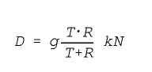

Centrālass piekabju mehāniskajām jūgierīcēm un detaļām, kas definētas 2.13. punktā, šis lielums ir:

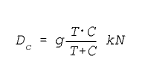

G klases seglu jūgierīcēm, H klases seglu jūgierīču tapām un J klases montāžas plāksnēm, kas definētas 2.6. punktā, šis lielums ir:

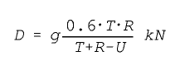

kur

T ir velkošā transportlīdzekļa tehniski pieļaujamā maksimālā masa tonnās. Attiecīgā gadījumā tas nozīmē arī centrālass piekabes radīto vertikālo slodzi.2

R ir tehniski pieļaujamā maksimālā masa tonnās piekabei ar jūgstieni brīvai kustībai vertikālā plaknē vai puspiekabei.²

C ir tāda masa tonnās, ar ko centrālass piekabes ass vai asis iedarbojas uz zemi, kā noteikts 2.13. punktā, kad tā ir savienota ar velkošo transportlīdzekli un noslogota līdz tehniski pieļaujamai maksimālai masai.² 01 un 02 kategorijas centrālass piekabju3 tehniski pieļaujamā maksimālā masa ir masa, ko noteicis velkošā transportlīdzekļa ražotājs.

g ir gravitācijas izraisītais paātrinājums (pieņemts, ka tas ir 9,81 m/s^{2.}),

U ir definēts 2.11.2. punktā,

S ir definēts 2.11.3. punktā.

2.11.2. U ir vertikālās tādas masas lielums tonnās, ar kuru puspiekabe ar tehniski pieļaujamo maksimālo masu iedarbojas uz seglu jūgierīci. ²

2.11.3. S ir tādas vertikālās masas lielums kilogramos, ar kuru centrālass piekabe ar tehniski pieļaujamo masu statiskos apstākļos iedarbojas uz jūgierīci, kā noteikts 2.13 punktā ².

2.11.4. V ir vertikālā spēka amplitūdas teorētiskais atskaites lielums, ar kuru uz jūgierīci iedarbojas centrālass piekabe, kuras tehniski pieļaujamā maksimālā masa ir lielāka par 3,5 tonnām.

V lielumu izmanto par bāzi vertikālajiem spēkiem dinamiskajos testos.

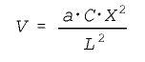

(Sk. piezīmi turpmāk)

kur

a ir ekvivalents vertikālais paātrinājums pie jūgierīces

atkarībā no velkošā transportlīdzekļa pakaļējās ass balstiekārtas sistēmas tipa.

Pneimatiskajai balstiekārtai (vai balstiekārtas sistēmām ar ekvivalentām amortizācijas iezīmēm)

a = 1,8 m/s² Cita tipa balstiekārtām:

a = 2,4 m/s²

X ir piekabes iekraušanas laukuma garums metros (sk. 1. attēlu)

L ir attālums no jūgstieņa cilpas centra līdz asu mezgla centram metros (sk. 1. attēlu)
Piezīme. 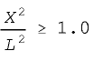(ja mazāk par 1,0, izmanto lielumu 1,0)

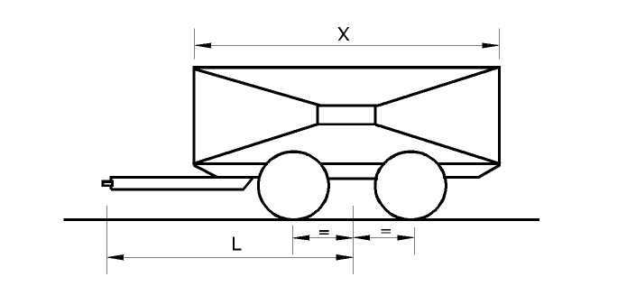

1. attēls.

Centrālass piekabes izmēri

2.12. Šo noteikumu 6. pielikumā minētie simboli un definīcijas.

A_{V} = maksimālā pieļaujamā vadāmās riteņu ass masa tonnās.

C = centrālass piekabes masa tonnās – sk. šo noteikumu 2.11.1. punktu.

D = D lielums kN – sk. šo noteikumu 2.11.1. punktu.

D_{c} = D_{c} vērtība centrālass piekabēm – sk. šo noteikumu 2.11.1. punktu.

R = velkamā transportlīdzekļa masa tonnās – sk. šo noteikumu 2.11.1. punktu.

T = velkošā transportlīdzekļa masa tonnās – sk. šo noteikumu 2.11.1. punktu.

F_{a} = statiskā celtspēja (kN)

F_{h} = testa spēka horizontālā komponente transportlīdzekļa garenvirziena asij (kN)

F_{S} = testa spēka vertikālā komponente (kN).

S = statiskā vertikālā masa (kg)

U = seglu jūgierīcei pieliktā vertikālā masa tonnās.

V = V lielums kN – sk. šo noteikumu 2.11.4. punktu.

a = tāds līdzvērtīgs vertikālā paātrinājuma faktors centrālass piekabju savienojuma punktā, kas ir atkarīgs no velkošā transportlīdzekļa pakaļējās ass vai asu balstiekārtas veida – sk. šo noteikumu 2.11. 4. punktu.

e = gareniskais attālums no nomontējamo jūgierīču lodgalvu savienojuma punkta līdz stiprinājuma punkta vertikālajai plaknei milimetros (sk. 20.c –20.f attēlu).

f = vertikālais attālums no nomontējamo jūgierīču lodgalvu savienojuma punkta līdz stiprinājuma punkta horizontālajai plaknei milimetros (sk. 20.c – 20.f attēlu).

g = paātrinājums gravitācijas ietekmē (pieņemts, ka g = 9,81 m/s²)

L = teorētiskais jūgstieņa garums no jūgstieņa cilpas centra līdz tilta centram metros.

X = centrālass piekabes iekraušanas laukuma garums metros.

Indeksi:

O = maksimālais testa spēks
U = minimālais testa spēks
a = statiskais spēks
h = horizontālais spēks
p = pulsējošais spēks
res =kopspēks
s = vertikālais spēks
w = mainīgais spēks

2.13. “Centrālass piekabe” ir piekabe, kuras jūgstienis nekustas vertikālajā plaknē neatkarīgi no piekabes un kuras ass vai asis, vienmērīgi noslogotas, atrodas tuvu piekabes smaguma centram. Vertikālās slodzes iedarbība uz velkošā transportlīdzekļa jūgierīci nepārsniedz 10% no piekabes maksimālās masas vai 1000 kg atkarībā no tā, kura ir mazāka.

Centrālass piekabes maksimālā masa ir kopējā masa, ar ko piekabes ass vai asis iedarbojas uz zemi, kad tā ir savienota ar velkošo transportlīdzekli un noslogota līdz tehniski pieļaujamai maksimālai masai.4

2.14. “Ciešs mehāniskais savienojums” nozīmē to, ka ierīce un tās detaļu konstrukcija un forma nodrošina, ka tā neatvienosies to spēku vai spēku komponentu dēļ, kas uz to iedarbojas parastās ekspluatācijas vai testēšanas laikā.

2.15. “Transportlīdzekļa tips” ir transportlīdzekļi, kam neatšķiras tādi būtiski aspekti kā uzbūve, izmēri, forma un materiāli vietās, kur mehāniskā jūgierīce vai detaļa ir piestiprināta. Tas attiecas gan uz velkošo transportlīdzekli, gan uz piekabi.

3. MEHĀNISKĀS JŪGIERĪCES VAI DETAĻAS APSTIPRINĀJUMA PIETEIKUMS

3.1. Apstiprinājuma pieteikumu iesniedz tirdzniecības nosaukuma vai preču zīmes īpašnieks vai tā pienācīgi akreditēts pārstāvis.

3.2. Apstiprinājuma pieteikumam par katru mehāniskās jūgierīces vai detaļas tipu, piemēram, izmantojot 1. pielikuma paziņojuma veidlapu, norāda šādu informāciju:

3.2.1. sīkākas ziņas par visu ražotāju vai piegādātāju tirdzniecības nosaukumiem vai preču zīmēm, kas attiecas uz jūgierīci vai detaļu;

3.2.2. trīs rasējumu komplektus, kuri ir pietiekami sīki izstrādāti, lai skaidri ilustrētu ierīci vai detaļu, un kuros ir norādīts, kā to uzstāda transportlīdzeklī; rasējumos norāda apstiprinājuma numuram un citiem marķējumiem paredzēto izkārtojumu un vietu, kā noteikts 7. punktā;

3.2.3. piemērojamo D, D_{c,} S, V un U lielumu norādes, kā noteikts 2.11. punktā

A klases jūgbalsteņiem – norādes par to maksimāli pieļaujamo velkošā transportlīdzekļa un piekabes masu un maksimāli pieļaujamo statisko vertikālo slodzi uz lodgalvu, ko ieteicis velkošā transportlīdzekļa ražotājs.

3.2.3.1. Raksturlielumiem ir jābūt vismaz līdzīgiem tiem, kas piemērojami maksimāli pieļaujamai velkošā transportlīdzekļa, piekabes un to kombinācijas masai.

3.2.4. ierīces vai detaļas sīku tehnisku aprakstu, īpaši par tipu un izmantotiem materiāliem;

3.2.5. ierobežojumus transportlīdzekļiem, kuros var uzstādīt jūgierīci – sk. 1. pielikuma 12. punktu un 5. pielikuma 3.4. punktu;

3.2.6. vienu paraugu un papildu paraugus pēc tipa apstiprinātājiestādes vai tehniskā dienesta pieprasījuma;

3.2.7. visiem paraugiem jābūt pilnīgi pabeigtiem, tostarp jābūt veiktai galīgajai virsmas apstrādei. Tomēr, ja galīgo virsmas apstrādi veic, krāsojot var pārklājot ar epoksīda un pulvera maisījumu, tā nav jāveic.

3.2.8. ja mehāniskā jūgierīce vai detaļa ir paredzēta īpašam transportlīdzekļa tipam, ierīces vai detaļas ražotājs iesniedz arī transportlīdzekļa ražotāja noteiktos datus par uzstādīšanu. Apstiprinātājiestāde vai tehniskais dienests var arī pieprasīt iesniegt transportlīdzekļa tipa paraugu.

4 . VISPĀRĪGĀS PASĪBAS MEHĀNISKAJĀM JŪGIERĪCĒM VAI DETAĻĀM

4.1. Katram paraugam jāatbilst 5. un 6. pielikumā noteiktajām izmēra un stiprības tehniskajām specifikācijām. Pēc 6. pielikumā noteiktajiem testiem nedrīkst būt nekādas plaisas, lūzumi vai pārmērīga pastāvīga deformācija, kas varētu kaitīgi ietekmēt ierīces vai detaļas atbilstošu darbību.

4.2. Visām mehāniskās jūgierīces vai detaļas sastāvdaļām, kuru atteice var izraisīt to, ka transportlīdzeklis atdalās no piekabes, jābūt izgatavotām no tērauda. Citus materiālus var izmantot, ja ražotājs ir pierādījis līdzvērtību, ko atzīst tās Līgumslēdzējas puses tipa apstiprinātājiestāde vai tehniskais dienests, kura piemēro šos noteikumus.

4.3. Mehāniskajām jūgierīcēm vai detaļām jābūt drošām darbībā un tādām, lai ierīces savienošanu un atvienošanu varētu veikt viena persona bez instrumentiem. Izņemot T klases jūgierīces, tikai ierīces, ko var savienot automātiski, atļauts izmantot tādu piekabju pievienošanai, kuru maksimālā tehniski pieļaujamā masa ir lielāka par 3,5 tonnām.

4.4. Mehānisko jūgierīču vai detaļu konstrukcijai un izgatavošanai jābūt tādai, lai parastās ekspluatācijas apstākļos un pareizu ritošo daļu apkopi un nomaiņu, tās atbilstoši darbotos un atbilstu šajos noteikumos paredzētajām specifikācijām.

4.5. Visām mehāniskajām jūgierīcem vai detaļām jābūt konstruētām tā, lai veiktu ciešu mehānisku savienojumu un saslēgts stāvoklis būtu nodrošināts vismaz ar vienu papildu drošu mehānisku savienojumu, ja vien 5. pielikumā nav izvirzītas turpmākas prasības. Alternatīvi var būt divas vai vairākas atsevišķas shēmas ierīces darbspējas nodrošināšanai, bet katrai no tām jābūt konstruētai tā, lai veiktu ciešu mehānisku savienojumu un jābūt atsevišķi testētai saskaņā ar 6. pielikumā noteiktajām prasībām. Drošam mehāniskjam savienojumam jāatbilst 2.14. punktā noteiktām prasībām.

Atsperu spēku var izmantot tikai, lai nobloķētu ierīci un novērstu vibrāciju, kas varētu izraisīt ierīces sastāvdaļu kustību tā, ka ierīce var atvērties un atvienoties.

Jebkuras vienas atsperes atteice vai trūkums nedrīkst ļaut visai ierīcei atvērties vai atvienoties.

4.6. Katrai ierīcei vai detaļai ir jāpievieno uzstādīšanas un lietošanas instrukcija, kurā norādīta pietiekama informācija, lai jebkura kompetenta persona to pareizi uzstādītu transportlīdzeklī un pienācīgi ekspluatētu, sk. arī 7. pielikumu. Instrukcijai jābūt vismaz tās valsts valodā, kurā ierīci piedāvās tirgū. Ja piegādāto ierīču un detaļu sākotnējo uzstādīšanu veic transportlīdzekļa vai virsbūves ražotājs, uzstādīšanas instrukcijas var nebūt, bet transportlīdzekļa vai virsbūves ražotājs ir atbildīgs par to, lai transportlīdzekļa vadītāju nodrošinātu ar vajadzīgajām instrukcijām jūgierīces vai detaļas pareizai ekspluatācijai.

4.7. A klases vai S klases ierīcēm vai detaļām, ko uzstāda piekabēs, kuru maksimālā pieļaujamā masa nav lielāka par 3,5 tonnām un kuras izgatavo no transportlīdzekļa ražotāja neatkarīgs ražotājs, ja ierīces un detaļas paredzēts izplatīt sekundārajā tirgū, augstumu un citus jūgierīces uzstādīšanas raksturojumus visos gadījumos pārbauda tipa apstiprinātājiestāde vai tehniskais dienests saskaņā ar 7. pielikuma 1. punktu.

4.8. Uz lieljaudas, kā arī citām S klases un T klases nestandarta dažādām jūgierīcēm vai detaļām attiecina 5., 6. un 7. pielikumā minētās atbilstošās prasības tuvākā standarta vai nestandarta ierīcēm vai detaļām.

5. APSTIPRINĀJUMA PIETEIKUMS TRANSPORTLĪDZEKLIM, KAM UZSTĀDĪTA MEHĀNISKĀ JŪGIERĪCE VAI DETAĻA

5.1. Ja transportlīdzekļa ražotājs iesniedz apstiprinājuma pieteikumu par transportlīdzekli, kam uzstādīta mehāniskā jūgierīce vai detaļa, vai atļauj izmantot transportlīdzekli visu piekabju vilkšanai, tad pēc labticīga pieteikuma iesniedzēja pieprasījuma iespējamam mehāniskās jūgierīces vai detaļas tipa apstiprinājumam, vai pēc Līgumslēdzējas puses tipa apstiprinātājiestādes vai tehniskā dienesta pieprasījuma, transportlīdzekļa ražotājam jāsniedz šim pieprasītājam vai iestādei, vai tehniskajam dienestam informācija, kas noteikta turpmāk 5.3. punktā, lai sekmētu jūgierīces vai detaļas ražotāja darbu, konstruējot un izgatavojot mehānisko jūgierīci vai detaļu šim transportlīdzeklim. Pēc labticīga pieprasītāja lūguma par iespējamo mehāniskās jūgiekārtas vai detaļas tipa apstiprinājumu, jebkāda turpmāk 5.3. punktā minētā informācija, kas ir tipa apstiprinātājiestādes rīcībā, jāsniedz šim pieprasītājam.

5.2. Transportlīdzekļa tipa apstiprinājuma pieteikumu attiecībā uz mehāniskās jūgierīces vai detaļas uzstādīšanu iesniedz transportlīdzekļa ražotājs vai viņa pienācīgi pilnvarots pārstāvis.

5.3. Lai tipa apstiprinātājiestāde varētu aizpildīt 2. pielikuma paziņojuma veidlapu, tam jāpievieno šāda informācija:

5.3.1. transportlīdzekļa tipa un mehāniskās jūgierīces vai detaļas sīks apraksts un, pēc tipa apstiprinātājiestādes vai tehniskā dienesta pieprasījuma – ierīces vai detaļas apstiprinājuma veidlapas kopija.

5.3.2. Jānorāda informācija arī par velkošā un velkamā transportlīdzekļa maksimāli pieļaujamo masu, maksimāli pieļaujamās masas sadali starp velkošā transportlīdzekļa asīm, asu maksimāli pieļaujamo masu, maksimāli pieļaujamo vertikālo slodzi uz velkošā transportlīdzekļa aizmugures daļu un jāiesniedz norādes un/vai rasējumi par ierīces vai detaļas uzstādīšanas punktiem un jebkādām papildu pastiprinošām plāksnēm, balsta skavām utt., kas vajadzīgas mehāniskās jūgierīces vai detaļas drošai nostiprināšanai velkošajā transportlīdzeklī.

5.3.2.1. slodzes režīms, kurā jāmēra lodgalvas augstums M₁ kategorijas transportlīdzekļiem, sk. 7. pielikuma 1. papildinājuma 2. punktu.

5.3.3. trīs rasējumu komplektus, kuri ir pietiekami sīki izstrādāti, lai skaidri ilustrētu ierīci vai detaļu, un kuros ir norādīts, kā to uzstāda transportlīdzeklī; rasējumos jābūt norādītiem apstiprinājuma numura un cita marķējuma stāvoklis un vieta, kā noteikts 7.punktā;

5.3.4. ierīces vai detaļas sīks tehnisks apraksts, kurā precizēts īpaši tips un izmantotie materiāli;

5.3.5. piemērojamo D, D_{c,} S, V un U lielumu norādes, kā noteikts 2.11. punktā.

5.3.5.1. Raksturlielumiem ir jābūt vismaz līdzīgiem tiem, kas piemērojami maksimāli pieļaujamai velkošā transportlīdzekļa, piekabes un to kombinācijas masai.

5.3.6. apstiprināmā transportlīdzekļa tipa paraugu, kam uzstādīta mehāniskā jūgierīce, iesniedz tipa apstiprinātājiestādei vai tehniskajam dienestam, kuri var pieprasīt arī ierīces vai detaļas papildu paraugus.

5.3.7. transportlīdzekli, kam nav visu tipam atbilstošo detaļu, var pieņemt, ja pieteikuma iesniedzējs var pierādīt tipa apstiprinātājiestādei vai tehniskajam dienestam atbilstoša tipa detaļu trūkums neietekmēs pārbaudes rezultātus atbilstoši šo noteikumu prasībām.

6. VISPĀRĪGAS PRASĪBAS TRANSPOTLĪDZEKĻIEM, KAM UZSTĀDĪTA MEHĀNISKĀ JŪGIERĪCE VAI DETAĻA

6.1. Transportlīdzeklī uzstādītajai mehāniskajai jūgierīcei vai detaļai jābūt apstiprinātai saskaņā ar šo noteikumu 5. un 6. pielikuma 3. un 4. punkta prasībām.

6.2. Mehāniskās jūgierīces vai detaļas uzstādīšanai jāatbilst šo noteikumu 7. pielikuma prasībām.

6.3. Jūgierīcei vai detaļai jābūt lietošanas instrukcijai, kurā ir īpaši norādījumi par ekspluatāciju, kas atšķiras no šā tipa jūgierīces vai detaļas parastās ekspluatācijas, un norādījumi par savienošanu un atvienošanu dažādos darba režīmos, piemēram, pie dažādiem leņķiem starp velkošiem transportlīdzekļiem un velkamiem transportlīdzekļiem. Katram transportlīdzeklim jābūt šīm lietošanas instrukcijām vismaz tās valsts valodā, kurā paredzēts transportlīdzekli pārdot.

7. MARĶĒJUMI

7.1. Uz mehānisko jūgierīču un detaļu tipiem, kas iesniegti apstiprinājumam ir jābūt ražotāja, piegādātāja vai pieteikuma iesniedzēja tirdzniecības nosaukumam vai preču zīmei.

7.2. Pietiekamai vietai ir jābūt paredzētai 8.5. punktā minētajam un 3. pielikumā attēlotajam apstiprinājuma marķējumam. Šai vietai ir jābūt norādītai 3.2.2. punktā minētajos rasējumos.

7.3. Blakus 7.2. un 8.5. punktā apstiprinājuma marķējumam mehāniskajai jūgierīcei vai detaļai ir jābūt marķētai ar 2.6. punktā noteikto jūgierīces klasi un attiecīgiem raksturlielumiem, kas noteikti 2.11. punktā un norādīti 4. pielikumā. Šo marķējumu novietojumam jābūt norādītam 3.2.2. punktā minētajos rasējumos.

Raksturlielumi nav jāmarķē, ja šie lielumi ir definēti šajos noteikumos minētajā klasifikācijā, piemēram, no A50-1 – A50-5 klasei.

7.4. Ja mehāniskā jūgierīce vai detaļa atbilst vēl citiem tās pašas klases jūgierīces vai ierīces raksturlielumiem, maksimāli diviem lielumiem ir jābūt marķētiem uz ierīces vai detaļas.

7.5. Ja mehāniskās jūgierīces vai detaļas izmantošanai ir kādi ierobežojumi, piemēram, to nedrīkst izmantot ar vadķīļiem, ierobežojumi ir jāmarķē uz ierīces vai detaļas.

7.6. Visiem marķējumiem ir jābūt pastāvīgiem un skaidri salasāmiem, kad ierīce vai detaļa ir uzstādīta transportlīdzeklī.

8. APSTIPRINĀJUMS

8.1. Ja mehāniskās jūgierīces vai detaļas tipa paraugs vai paraugi atbilst šo noteikumu prasībām, apstiprinājumu piešķir, ja ir atbilstoši izpildītas 10. punkta prasības.

8.2. Apstiprinājuma numuru piešķir katram apstiprinātajam tipam. Tā pirmie divi cipari (pašlaik 01 ) norāda grozījumu sēriju, ietverot jaunākos būtiskākos tehniskos grozījumus, kas izdarīti šajos noteikumos apstiprinājuma izsniegšanas laikā. Viena un tā pati Līgumslēdzēja puse nevar piešķirt vienu un to pašu numuru citam šajos noteikumos minētajam ierīces vai detaļas tipam.

8.3. Paziņojums par apstiprināšanu vai pagarināšanu, vai apstiprinājuma atsaukšanu, vai ražošanas pilnīgu izbeigšanu attiecībā uz mehāniskās jūgierīces vai detaļas tipu, kas apstiprināts saskaņā ar šiem noteikumiem, jādara zināms 1958. gada Nolīguma Līgumslēdzējas pusēm, kas piemēro šos noteikumus, izmantojot paziņojuma veidlapu, kas atbilst šo noteikumu 1. pielikumā vai 2. pielikumā norādītajam paraugam.

8.4. Papildus 7.1. punktā noteiktajam marķējumam, katrai mehāniskajai jūgierīcei vai detaļai, kas apstiprināta saskaņā ar šiem noteikumiem, 7.2. punktā noteiktajā vietā ir jāpiestiprina 8.5. punktā aprakstītais marķējums.

8.5. Apstiprinājuma marķējumam jābūt starptautiski atzītam un tajā jābūt šādiem elementiem:

8.5.1. aplis, kurā ir burts “E”, aiz kā norādīts tās dalībvalsts pazīšanas numurs, kura piešķīrusi tipa apstiprinājumu ;5

8.5.2. apstiprinājuma numurs, kas noteikts 8.2. punktā;

8.5.3. apstiprinājuma marķējums un numurs jāizkārto, kā norādīts 3. pielikuma paraugā.

9. MEHĀNISKĀS JŪGIERĪCES VAI DETAĻAS VAI TRANSPORTLĪDZEKĻA MODIFIKĀCIJAS UN APSTIPRINĀJUMA PAGARINĀŠANA

9.1. Par visām mehāniskās jūgierīces vai detaļas tipa vai transportlīdzekļa modifikācijām, kas noteiktas 2.10. punktā, jāziņo tipa apstiprinātājiestādei vai tehniskajam dienestam, kas piešķīris apstiprinājumu. Tipa apstiprinātājiestāde vai tehniskais dienests var vai nu:

9.1.1. uzskatīt, ka izdarītajiem pārveidojumiem, visticamāk, nav ievērojamas negatīvas ietekmes un transportlīdzeklis vēl atbilst prasībām, vai

9.1.2. pieprasīt papildu testa protokolu.

9.2. Par apstiprinājuma apliecinājumu vai atteikumu, norādot modifikāciju, jāpaziņo Līgumslēdzējām pusēm, kas piemēro šos noteikumus, izmantojot 8.3. punktā noteikto procedūru.

9.3. Tipa apstiprinātājiestāde vai tehniskais dienests, kas izsniedz apstiprinājuma pagarinājumu, piešķir sērijas numuru šādam pagarinājumam un informē citas Līgumslēdzējas puses, kas piemēro šos noteikumus, izmantojot 8.3. punktā minēto procedūru.

10. RAŽOJUMU ATBILSTĪBAS PROCEDŪRAS

Produkcijas atbilstības procedūras atbilst procedūrām, kas izklāstītas Nolīguma 2. pielikumā (E/ECE/324-E/ECE/TRANS/505/Rev.2), ievērojot šādas prasības:

10.1. Apstiprinājuma īpašniekam jānodrošina tas, ka dati par testa rezultātiem tiek reģistrēti un pievienotie dokumenti ir pieejami laika periodā, par ko vienojas ar apstiprinātājiestādi vai tehnisko dienestu. Šis laika periods nedrīkst būt ilgāks par 10 gadiem, skaitot no laika, kad ražošana ir pilnīgi izbeigta.

10.2. Tipa apstiprinātājiestāde vai tehniskais dienests, kas piešķīris apstiprinājumu, jebkurā laikā var pārbaudīt atbilstības kontroles metodes, ko piemēro katrā ražošanas uzņēmumā. Parasti šīs pārbaudes veic reizi divos gados.

11. SANKCIJAS PAR RAŽOJUMU NEATBILSTĪBU

11.1. Piešķirto apstiprinājumu attiecībā uz mehāniskās jūgierīces vai detaļas tipu saskaņā ar šiem noteikumiem var atsaukt, ja nav ievērotas prasības vai ja ierīce vai detaļa ar apstiprinājuma marķējumu neatbilst apstiprinātajam tipam.

11.2. Ja kāda Līgumslēdzēja puse, kas piemēro šos noteikumus, atsauc iepriekš piešķirto apstiprinājumu, tai par to tūlīt jāpaziņo citām Līgumslēdzējām pusēm, kas piemēro šos noteikumus, izmantojot paziņojuma veidlapu, kas atbilst šo noteikumu 1. vai 2. pielikumā norādītajam paraugam.

12. PILNĪGA RAŽOŠANAS IZBEIGŠANA

Ja apstiprinājuma īpašnieks pilnīgi izbeidz ražot mehānisko jūgierīci vai detaļu, kas apstiprināta saskaņā ar šiem noteikumiem, viņam tas jāpaziņo tipa apstiprinātājiestādei vai tehniskajam dienestam, kas piešķīris apstiprinājumu. Saņemot šo paziņojumu, tipa apstiprinātājiestāde vai tehniskais dienests par to paziņo citām 1958. gada Nolīguma Līgumslēdzējām pusēm, kas piemēro šos noteikumus, izmantojot paziņojuma veidlapu, kas atbilst šo noteikumu 1. vai 2. pielikumā norādītajam paraugam.

13. PĀREJAS NOTEIKUMI

Kamēr Apvienoto Nāciju Ģenerālsekretārs nav informēts citādi, Līgumslēdzējas puses, kas piemēro šos noteikumus un ir Eiropas Kopienas dalībvalstis, (01. sērijas grozījumu pieņemšanas laikā Itālija, Nīderlande, Beļģija, Apvienotā Karaliste, Luksemburga, Somija un Grieķija) paziņo, ka attiecībā uz mehāniskajām jūgierīcēm un detaļām tās ievēros tikai Nolīguma prasības, kuram šie noteikumi pievienoti, attiecībā uz tādām ierīcēm un detaļām, kas paredzētas tām transportlīdzekļu kategorijām, kas nav M_{1.}

TEHNISKO DIENESTU, KAS ATBILDĪGI PAR APSTIPRINĀJUMA TESTIEM UN ADMINISTRATĪVO IESTĀŽU NOSAUKUMI UN ADRESES

14.1. 1958. gada Nolīguma Līgumslēdzējas puses, kas piemēro šos noteikumus, paziņo Apvienoto Nāciju Organizācijas sekretariātam par apstiprinājumu testu veikšanu atbildīgo tehnisko dienestu nosaukumus un adreses un to administratīvo dienestu nosaukumus un adreses, kuri piešķir apstiprinājumu un kuriem jānosūta citās valstīs izdotās veidlapas, kas apliecina apstiprinājumu vai apstiprinājuma pagarinājumu, atteikumu vai atsaukumu, vai ražošanas pilnīgu izbeigšanu.
1. pielikums

PAZIŅOJUMS

(maksimālais izmērs: A4 (210 x 297 mm))

1 | izdeva: Administratīvās iestādes nosaukums:  __________________  __________________  __________________

par:2
APSTIPRINĀJUMA PIEŠĶIRŠANU
APSTIPRINĀJUMA PAGARINĀJUMU
APSTIPRINĀJUMA ATTEIKUMU
APSTIPRINĀJUMA ATSAUKUMU
PILNĪGU RAŽOŠANAS IZBEIGŠANU

mehāniskās jūgierīces vai detaļas tipam atbilstoši Noteikumiem Nr. 55

Apstiprinājuma numurs:............................. Pagarinājuma Nr..: ...

1. Ierīces vai detaļas tirdzniecības nosaukums vai preču zīme:

2. Ierīces vai detaļas tipa ražotāja nosaukums:

3. Ražotāja nosaukums un adrese:

4. Ražotāja pārstāvja (ja ir) nosaukums un adrese:

5. Cita piegādātāja nosaukumi vai preču zīmes, kas piešķirtas ierīcei vai detaļai:

6. Par ražojuma atbilstību atbildīgā uzņēmuma vai iestādes nosaukums un adrese

7. Iesniegts apstiprinājumam (datums):

8. Par atbilstības testu veikšanu atbildīgais tehniskais dienests:

9. Īss apraksts:

9.1. Ierīces vai detaļas tips un klase:

9.2. Raksturlielumi:

9.2.1. Galvenie lielumi:

D.............. kN D_{c}................ kN S............... kg

U...............tonnas V.................. kN

Citi lielumi:

D............. kN D_{c}................ kN S................ kg

U...............tonnas V.................. kN

9.3. A klases mehāniskajai jūgierīcei vai detaļai, tostarp jūgbalsteņiem:

Transportlīdzekļa ražotāja noteiktā maksimālā pieļaujamā transportlīdzekļa masa kg

Maksimālās pieļaujamās transportlīdzekļa masas sadale starp asīm:

Transportlīdzekļa ražotāja noteiktā maksimālā pieļaujamā velkamās piekabes masa: kg

Transportlīdzekļa ražotāja noteiktā maksimālā pieļaujamā statiskā vertikālā slodze uz jūgierīces lodgalvu: kg

Transportlīdzekļa maksimālā masa ar virsbūvi tehniskā kārtībā (ar dzesēšanas šķidrumu, eļļām, degvielu, instrumentiem un rezerves riteni (ja paredzēts), bet bez vadītāja kg.

Slodzes režīms, kurā mēra M₁ kategorijas transportlīdzeklī uzstādītās lodgalvas augstumu – sk. 7. pielikuma 1. papildinājuma 2. punktu;

10. Instrukcijas par jūgierīces vai detaļas tipa piestiprināšanu pie transportlīdzekļa un stiprinājuma punktu fotoattēli vai rasējumi, kā to ir norādījis ražotājs:

11. Informācija par jebkādu īpašu pastiprinošu balsteņu vai plākšņu, vai starpdetaļu uzstādīšanu jūgierīces vai detaļas nostiprināšanai:

12. Papildu informācija, ja ir ierobežojumi jūgierīces vai detaļas izmantošanai īpaša tipa transportlīdzekļos – sk. 5. pielikuma 3.4. punktu:

13. K klases jūgkāša ierīcēm – norādes par jūgstieņa cilpu, kas piemērota izmantošanai ar īpašām jūgkāša ierīcēm

14. Testa protokola datums:

15. Testa protokola numurs:

16. Apstiprinājuma marķējuma vieta:

17. Apstiprinājuma pagarināšanas iemesls(-i):

18. Apstiprinājums piešķirts/pagarināts/atteikts/atsaukts:2

19. Vieta:

20. Datums:

21. Paraksts:

22. Dokumentu saraksts, kas deponēts administratīvajā dienestā, kas piešķīris apstiprinājumu, ir pievienots šim paziņojumam, un to var saņemt pēc pieprasījuma.

2. pielikums

PAZIŅOJUMS

(maksimālais izmērs: A4 (210 x 297 mm))

1 | izdeva: Administratīvās iestādes nosaukums:  ____________________  ____________________  ____________________

par: 2
APSTIPRINĀJUMA PIEŠĶIRŠANU
APSTIPRINĀJUMA PAGARINĀJUMU
APSTIPRINĀJUMA ATTEIKUMU
APSTIPRINĀJUMA ATSAUKUMU
PILNĪGU RAŽOŠANAS IZBEIGŠANU

transportlīdzekļa tipam attiecībā uz mehāniskās jūgierīces vai detaļas uzstādīšanu saskaņā ar Noteikumiem Nr 55.

Apstiprinājuma Nr…………… Pagarinājuma Nr……………

1. Transportlīdzekļa tirdzniecības nosaukums vai preču zīme:

2. Transportlīdzekļa tips:

3. Ražotāja nosaukums un adrese:

4. Ražotāja pārstāvja (ja ir) nosaukums un adrese:

5. Transportlīdzekļa kategorija, piemēram, M₁ N₁:

6. Maksimāli pieļaujamā transportlīdzekļa masa: kg

Maksimāli pieļaujamās transportlīdzekļa masas sadale starp asīm:

Maksimāli pieļaujamā velkamās piekabes masa: kg

Maksimāli pieļaujamā statiskā vertikālā slodze uz jūgierīces lodgalvu: kgf

Transportlīdzekļa maksimālā masa ar virsbūvi tehniskā kārtībā, ar dzesēšanas šķidrumu, eļļām, degvielu, instrumentiem un rezerves riteni (ja paredzēts), bet bez vadītāja kg

7. D.............. kN D_{c}................ kN S............... kg
U...............tonnas V.................. kN

8. Instrukcijas par jūgierīces vai detaļas tipa piestiprināšanu pie transportlīdzekļa un stiprinājuma punktu fotoattēli vai rasējumi:

9. Informācija par jebkādu īpašu pastiprinošu balsteņu vai plākšņu, vai starpdetaļu uzstādīšanu jūgierīces vai detaļas nostiprināšanai:

10. Mehāniskās jūgierīces vai detaļas tirdzniecības nosaukums vai preču zīme un apstiprinājuma numurs:

11. Jūgierīces vai detaļas klase:

12. Iesniegts apstiprinājumam (datums):

13. Par apstiprinājuma testu veikšanu atbildīgais tehniskais dienests:

14. Testa protokola datums:

15. Testa protokola numurs:

16. Apstiprinājuma marķējuma vieta:

17. Apstiprinājuma pagarināšanas iemesls (-i):

18. Apstiprinājums piešķirts/pagarināts/atteikts/atsaukts:2

19. Vieta:

20. Datums:

21. Paraksts:

22. Dokumentu saraksts, kas deponēts administratīvajā dienestā, kas piešķīris apstiprinājumu, ir pievienots šim paziņojumam, un to var saņemt pēc pieprasījuma.

3. pielikums

APSTIPRINĀJUMA MARĶĒJUMA IZKĀRTOJUMA PARAUGS

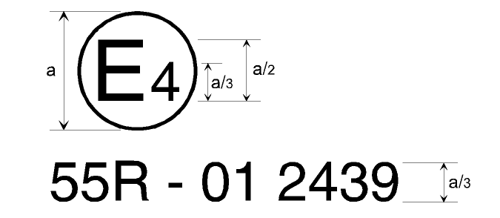

a = vismaz 8 mm

Mehāniskā jūgierīce vai detaļa, vai transportlīdzeklis, uz kura ir iepriekš norādītais apstiprinājuma marķējums, ir ierīce vai detaļa, kas apstiprināta Nīderlandē (E4) ar apstiprinājuma numuru 2439, ievērojot šo noteikumu 01. grozījumu sērijas prasības.

Piezīme. Apstiprinājuma numuru un papildu simbolus izvieto apļa tuvumā vai nu virs, vai zem burta “E” vai arī pa labi vai pa kreisi no tā. Apstiprinājuma numura un papildu simbolu cipariem jāatrodas burta “E” vienā pusē un jābūt vērstiem vienā virzienā. Apstiprinājuma numurā nedrīkst izmantot romiešu ciparus, lai novērstu iespēju, ka tos sajauc ar citiem simboliem.

4. pielikums

RAKSTURLIELUMU MARĶĒJUMA IZKĀRTOJUMA PARAUGI

1. Visas mehāniskās jūgierīces vai detaļas ir jāmarķē ar ierīces vai detaļas klasi. Papildus jābūt marķējumam, kas norāda vilces spēju raksturlielumu izteiksmē, kā paredzēts šo noteikumu 2.11. punktā.

1.1. Visu burtu un ciparu augstums nedrīkst būt mazāks par apstiprinājuma numura ciparu augstumu, tas ir: a/3, kur a = 8 mm.

1.2. Raksturlielumi, kas piemērojami katrai ierīcei vai detaļai un ir marķējami, norādīti turpmāk tabulā – sk. arī šo noteikumu 7.3. punktu.

1. TABULA. Jūgierīču vai detaļu galvenie marķējamie raksturlielumi

Jūgierīces vai detaļas apraksts: | Attiecīgie marķējamie raksturlielumi
Jūgierīces vai detaļas apraksts: | Klase | D | D_{c} | S | U | V
Jūgierīču lodgalvas un jūgbalsteņi, sk. šo noteikumu 5. pielikuma 1. punktu | * | * |  | *
Jūggalvas | * | * |  | *
Jūgierīces | * | * | * | * |  | *
Jūgierīču cilpas | * | * | * | * |  | *
Jūgierīces | * | * | * | * |  | *
Dīseles | * | * | * | * |  | *
Seglu jūgierīces | * | * |  |  | *
Seglu jūgierīču jūgtapas | * | *
Seglu jūgierīču montāžas plāksnes | * | * |  |  | *
Jūgkāša ierīces | * | * | * | * |  | *

Piemēri. C50-X D130 D_{c}90 S1000 V35 apzīmē nestandarta C50-X klases jūgierīci ar maksimālo D lielumu 130 kN, maksimāli pieļaujamo D_{c} lielumu 90 kN, maksimāli pieļaujamo statisko vertikālo slodzi 1000 kgf un maksimāli pieļaujamo V lielumu 35 kN.

A50-X D20 S120 nozīmē standarta jūgbalsteni ar A50-X klases jūgierīces lodgalvu ar maksimāli pieļaujamo D vērtību 20 kN un maksimāli pieļaujamo statisko vertikālo slodzi 120 kgf.
5. pielikums

PRASĪBAS MEHĀNISKAJĀM JŪGIERĪCĒM VAI DETAĻĀM

1. JŪGIERĪČU LODGALVAS UN JŪGBALSTEŅI

Šā pielikuma 1.1.–1.5. punktā noteiktās prasības piemēro visām A klases jūgierīču lodgalvām un jūgbalsteņiem. Papildu prasības noteiktas 1.6. punktā, un tās jāizpilda attiecībā uz standarta 50 mm diametra jūgierīču lodgalvām ar atloka tipa skrūvstiprinājumiem.

1.1. A klases jūgierīču lodgalvu ārējai formai un ārējiem izmēriem jāatbilst 2. attēlā norādītajam paraugam.

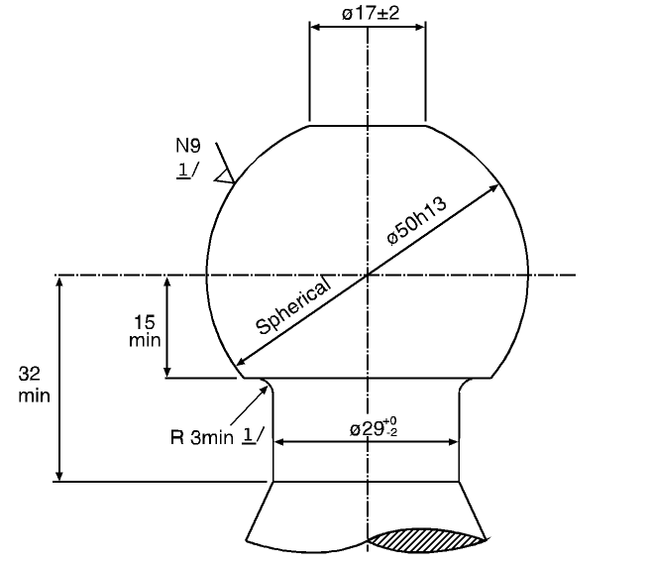
Lodveidīgs
_________________________
¹ Savienojuma rādiusam starp lodi un kaklu jābūt tangenciālam gan pret kaklu, gan pret jūgierīces lodgalvas zemāko horizontālo virsmu.
Sk. ISO/R 468 un ISO 1302, virsmas nelīdzenuma skaitlis N9 attiecas uz R_{a} lielumu 6,3 μm.

2. attēls. A klases jūgierīces lodgalva.

1.2. Jūgbalsteņu formai un izmēriem jāatbilst transportlīdzekļu ražotāja noteiktajām prasībām attiecībā uz stiprinājuma punktiem un papildu montāžas ierīcēm vai detaļām, ja vajadzīgs.

1.3. Nomaināmas jūgierīču lodgalvas

1.3.1. Ja uzstādītas nomaināmas jūgierīču lodgalvas vai detaļas, kas nav piestiprinātas ar skrūvēm, piemēram, A50-X klases ierīces, savienošanas punktam un saslēgšanas sistēmai jābūt konstruētai tā, lai veidotu drošu mehānisko savienojumu.

1.3.2. Ja uzstādīta nomaināma jūgierīces lodgalva vai detaļa, kura var būt atsevišķi apstiprināta izmantošanai ar dažādiem jūgbalsteņiem dažādos transportlīdzekļos, piemēram, A50-X klases ierīces, tad, uzstādot lodgalvu uz jūgbalsteņa, atstarpei jābūt tādai, kā noteikts 7. pielikumā, 25. attēlā.

1.4. Jūgierīces lodgalvām un vilcējiem jāiztur 6. pielikuma 3.1. punktā minētie testi.

1.5. Jūgbalsteņu ražotājiem jāierīko stiprinājuma punkti, kur iespējams uzstādīt rezerves jūgierīces, kas nodrošina piekabes automātisku apstāšanos galvenās jūgierīces atvēršanās gadījumā. Šī prasība ir vajadzīga, lai nodrošinātu to, ka transportlīdzeklis atbilst 5.2.2.9. punkta prasībām UNECE noteikumos Nr. 13 – Vienoti noteikumi par M, N un O kategorijas transportlīdzekļu apstiprināšanu attiecībā uz bremzēšanu.

1.5.1. Rezerves jūgierīces un/vai avārijas bremzēšanas troses stiprinājuma punkti jānovieto tā, lai ekspluatācijas apstākļos rezerves jūgierīce vai avārijas bremzēšanas trose neierobežo normālu šarnīrsavienojumu vai netraucē normālai inerces bremzēšanas sistēmas darbībai.

Viens atsevišķs stiprinājuma punkts jāizvieto 100 mm no vertikālās plaknes, kas šķērso šarnīrsavienojuma centru. Ja tas nav iespējams, vajadzīgi divi stiprinājuma punkti – katrs savā vertikālās centra līnijas pusē, vienādā attālumā no tās, bet ne tālāk par 250 mm. Stiprinājuma punkts (-i) jāizvieto tik tālu uz aizmuguri un tik augstu, cik iespējams.

1.6. Īpašas prasības A50-1–A50-5 klases standarta jūgierīču lodgalvām un atloka tipa jūgbalsteņiem, tostarp:

1.6.1. A50-1 klases jūgierīču lodgalvām un atloka tipa jūgbalsteņiem jāatbilst 3. attēlā un 2. tabulā norādītajiem izmēriem.

1.6.2. A50-2, A50-3, A50-4 un A50-5 klases jūgierīču lodgalvām un atloka tipa jūgbalsteņiem jāatbilst 4. attēlā un 2. tabulā norādītajiem izmēriem.

1.6.3. A50-1–A50-5 klases jūgierīču lodgalvām un atloka tipa jūgbalsteņiem ir jābūt piemērotiem un jābūt testētiem attiecībā uz 3. tabulā norādītajiem raksturlielumiem.

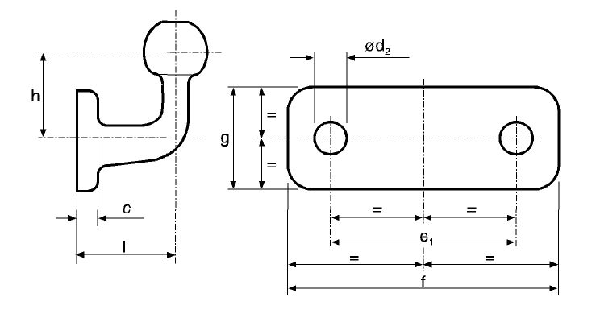

3. attēls

A50-1 klases standarta atloka tipa jūgierīces lodgalvas izmēri

(sk. 2. tabulu.)

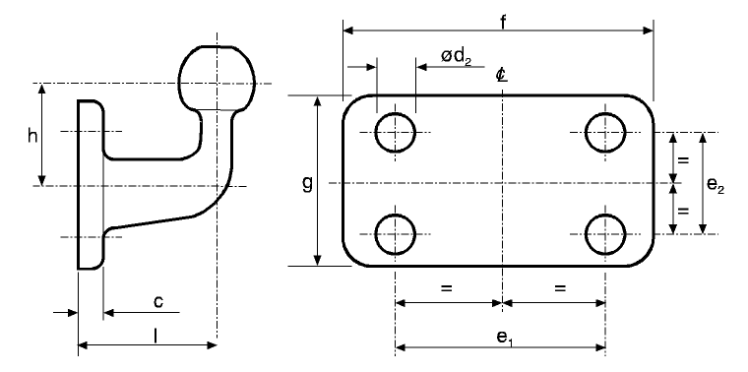

4. attēls

A50-2 –A50-5 klases standarta atloka tipa jūgierīces lodgalvas izmēri

(sk. 2. tabulu.)

2. tabula. Standarta atloka tipa jūgierīces lodgalvas izmēri (mm), sk. 3. un 4. attēlu.

Klase | A50-1 | A50-2, A50-4 | A50-3, A50-5 | Piezīmes
e₁ | 90 | 83 | 120 | ±0,5
e₂ | — | 56 | 55 | ±0,5
d₂ | 17 | 10.5 | 15 | H13
f | 130 | 110 | 155 | +6,0 -0
g | 50 | 85 | 90 | +6,0 -0
c | 15 | 15 | 15 | maksimāli
1 | 55 | 110 | 120 | ±5,0
h | 70 | 80 | 80 | ±5,0

3. tabula. Standarta atloka tipa jūgierīces lodgalvas raksturlielumi

Klase | A50-1 | A50-2 | A50-3 | A50-4 | A50-5
D | 17 | 20 | 30 | 20 | 30
S: | 120 | 120 | 120 | 150 | 150

D = maksimālā D vērtība (kN)
S = maksimālā statiskā vertikālā slodze (kgf)

1.7. Sekundārajā tirgū realizējamo jūgierīču lodgalvu un jūgbalsteņu ražotājiem, kas nav saistīti ar attiecīgo transportlīdzekļu ražotājiem, jāievēro šā pielikuma 2. punktā paredzētās prasības šarnīrsavienojumiem un jāizpilda šo noteikumu 7. pielikuma prasības.

2. JŪGGALVAS

2.1. B50 klases jūggalvas konstruē tā, lai tās varētu droši izmantot kopā ar jūgierīču lodgalvām, kas aprakstītas šā pielikuma 1. punktā, un tādējādi saglabātu norādītos raksturlielumus.

Jūggalvas konstruē tā, lai nodrošinātu drošu savienojumu, ņemot vērā arī jūgierīču nolietošanos.

2.2. Jūggalvām jāiztur 6. pielikuma 3.2. punktā noteiktie testi.

2.3. Neviena papildu ierīce (piemēram, bremzēšanas ierīce, stabilizators utt.) nedrīkst radīt nekādu kaitīgu ietekmi uz mehānisko savienojumu.

2.4. Ja jūggalva nav piestiprināta transportlīdzeklim, tad ir jābūt iespējai tās horizontālai rotācijai veikt vismaz 90º uz katru pusi no jūgierīces lodgalvas centra līnijas, kas aprakstīta šā pielikuma 1. punktā. Vienlaikus jābūt brīvas vertikālas kustības 20° leņķim virs horizontāles un zem tās. Saistībā ar horizontālās rotācijas 90° leņķi jābūt arī iespējai pagriezties ap horizontālo asi abos virzienos par 25°sasveres leņķi. Šāds šarnīrsavienojums iespējams pie visiem horizontālās rotācijas leņķiem:

i) vertikālais solis ±15º ar sānsveres leņķi ±25º

ii) sānsveres leņķis ±10º ar vertikālo soli ±20º.

3. JŪGIERĪCES

Šā pielikuma 3.1. – 3.6. punkta prasības piemērojamas visām C50 klases jūgierīcēm. Papildu prasības, kam jāatbilst C50-1– C50-6 klases standarta jūgstieņu ierīcēm, noteiktas 3.7. punktā.

3.1. Ekspluatācijas prasības – visām jūgierīcēm jāiztur 6. pielikuma 3.3. punktā minētie testi.

3.2. Piemērotas jūgstieņa cilpas – C50 klases jūgierīcēm jābūt savietojamām ar visu D50 klases jūgstieņu cilpām un jūgierīcēm ar noteiktajiem raksturojumiem.

3.3. Spīles

C50 klases jūgierīcēm jābūt ar spīlēm, kas ir konstruētas tā, lai atbilstošās jūgstieņa cilpas ievadītu jūgierīcē.

Ja spīles vai detaļa, kas balsta spīles, griežas ap vertikālo asi, tās automātiski nostājas normālā stāvoklī ar atvērtu jūgtapu, un ieturot šādu stāvokli, nodrošina pietiekami precīzu jūgstieņa cilpas vadību savienošanas procesā.

Ja spīles vai detaļa, kas balsta spīles, griežas ap horizontālo šķērsasi, locīkla, kas nodrošina rotāciju, jānotur normālā stāvoklī ar bloķējošu griezes momentu. Griezes momentam jābūt pietiekamam, lai nepieļautu 200 N liela spēka vertikālu iedarbību augšup spīļu augšējā daļā, kuras izraisa locīklas novirzi no tā normālā stāvokļa. Bloķējošajam griezes momentam jābūt lielākam par šā pielikuma 3.6. punktā minēto momentu, ko rada roksviras darbināšana. Jābūt iespējai atgriezt spīles normālā stāvoklī ar roku. Spīles, kas griežas šarnīra savienojumā ap horizontālo šķērsasi, ir apstiprinātas tikai vertikālām slodzēm S līdz 50 kgf un V lielumam līdz 5 kN.

Ja spīles vai detaļa, kas balsta spīles, griežas ap garenvirziena asi, rotācija jānovērš ar vismaz 100 Nm lielu bloķējošu griezes momentu.

Spīļu minimālais izmērs ir atkarīgs no savienojuma D lieluma:

D lielums = 18 kN – platums 150 mm, augstums 100 mm

D lielums = 18 kN = 25 kN – platums 280 mm, augstums 170 mm

D lielums > 25 kN – platums 360 mm, augstums 200 mm

Spīļu ārējie stūri var būt noapaļoti.

C 50-X klases jūgierīcēm ir atļautas mazākas spīles, ja tās izmanto tikai centrālass piekabēm, kuru maksimālā pieļaujamā masa ir līdz 3,5 tonnām, vai ja iepriekš minētajā tabulā norādīto spīļu izmantošana nav iespējama tehnisku iemeslu dēļ, un ja turklāt ir īpaši apstākļi, tādi kā vizuālie palīglīdzekļi automātisku savienošanas operāciju drošai veikšanai, un ja izmantošanas sfēra ierobežota ar apstiprinājumu saskaņā ar informāciju, ko ražotājs sniedzis 1. pielikumā norādītajā paziņojuma veidlapā.

3.4. Jūgstieņa cilpas savienojuma minimālā artikulācija.

Jūgstieņa cilpai, kas savienota ar jūgierīci, bet nav uzstādīta transportlīdzeklī, ir turpmāk minētie artikulācijas grādi. Ja šarnīrsavienojums izveidots ar īpašu locīklu (tikai C50-X klases jūgierīces), izmantošanas joma, kas noteikta 1. pielikumā norādītajā paziņojuma veidlapā, ir ierobežota ar 7. pielikuma 1.3.8. punktā minētiem gadījumiem.

3.4.1. ± 90º horizontāli ap vertikālo asi no transportlīdzekļa garenvirziena ass – sk. 5. attēlu.

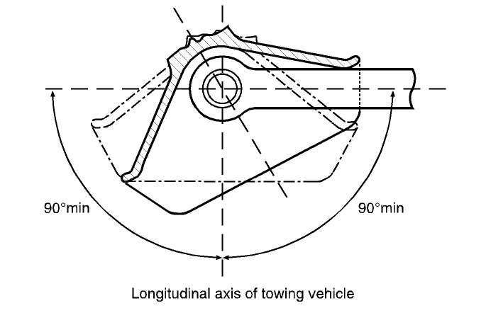
Velkošā transportlīdzekļa garenass

5. attēls. Jūgstieņa cilpas savienojuma horizontālā rotācija

3.4.2. ±20º vertikāli ap transportlīdzekļa horizontālās plaknes šķērsasi – sk. 6. attēlu.

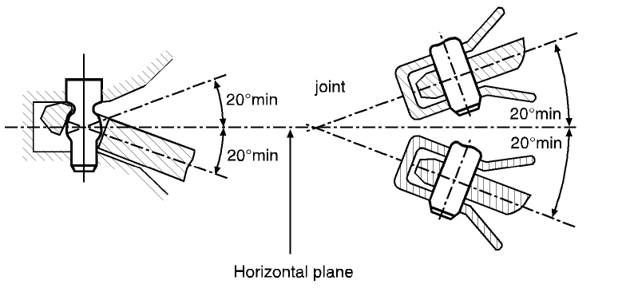

locīkla
Horizontālā plakne

6. attēls. Jūgstieņa cilpas savienojuma vertikālā rotācija

3.4.3. ±25º aksiālā rotācija ap transportlīdzekļa horizontālās plaknes garenvirziena asi – sk. 7. attēlu.

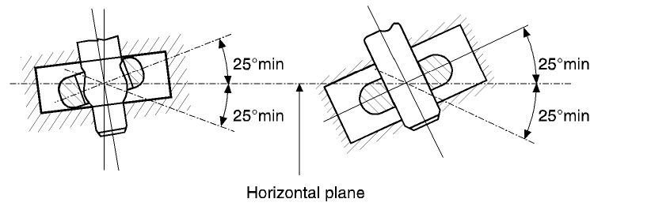

Horizontālā plakne

7. attēls
Jūgstieņa cilpas savienojuma aksiālā rotācija

3.5.Bloķēšana, lai novērstu nejaušu atvienošanos

Aizvērtā stāvoklī jūgtapu noslēdz ar divām drošām mehāniskās bloķēšanas ierīcēm, no kurām vienas atteices gadījumā, otra paliek darba režīmā.

Jūgierīces aizvērtais un noslēgtais stāvoklis ārēji un skaidri jānorāda ar mehānisku ierīci. Jābūt iespējai pārbaudīt indikatora stāvokli ar tausti, piemēram, tumsā.

Mehāniskajai indikācijas ierīcei jāinformē par abu bloķēšanas ierīču saslēgumu (AND nosacījums).

Tomēr pietiek informēt tikai par vienas bloķēšanas ierīces saslēgumu, ja otrās bloķēšanas ierīces saslēgums šajā gadījumā ir konstrukcijas neatņemama īpašība.

3.6. Roksviras

Roksvirām jābūt konstruētām tā, lai tās būtu ērti lietojamas un ar noapaļotiem galiem. Jūgierīcei nedrīkst būt asas šķautnes vai iespējamas saspiedes punkti roksviras tuvumā, kas varētu izraisīt ievainojumu savienojuma darbināšanas laikā. Spēks, kas vajadzīgs, lai atvienotu jūgierīci, nedrīkst pārsniegt 250 N, kad to mēra bez jūgstieņa cilpas un darbības virzienā perpendikulāri roksvirai.

3.7. Īpašas prasības C50-1–C50-6 klases standarta jūgierīcēm

3.7.1. Jūgstieņa cilpas šarnīra kustība ap šķērsasi jāpanāk ar jūgtapas lodveida formu (bet ne ar locīklu).

3.7.2. Tādu stiepes un spiedes triecienslodzi pa garenvirziena asi, kuras cēlonis ir klīrenss starp jūgtapu un jūgstieņa cilpu, jāsamazina ar atsperes un/vai slāpējošām ierīcēm (izņemot C 50-1).

3.7.3. Izmēriem jābūt tādiem, kā norādīts 8. attēlā un 4. tabulā.

3.7.4. Jūgierīcēm ir jābūt piemērotām un testētām atbilstoši 5. tabulā norādītajiem raksturlielumiem.

3.7.5. Jūgierīce jāatver ar roksviru, kas atrodas pie tās (bez tālvadības).

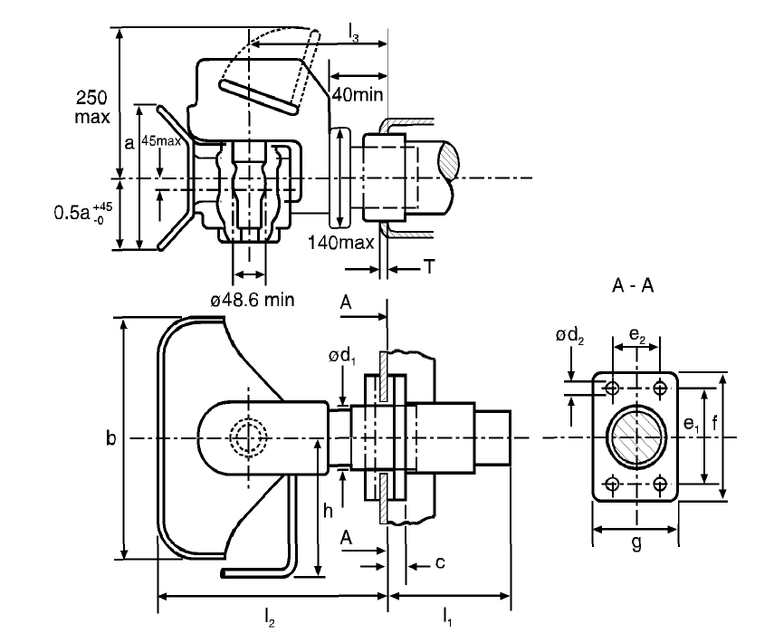

8. attēls. Standarta jūgierīču izmēri milimetros (sk. 4. tabulu).

4. TABULA. Standarta jūgierīču izmēri milimetros, sk. 8. attēlu.

Klase | C50-1 | C50-2 | C50-3 | C50-4 | C50-5 | C50-6 C50-7 | Piezīmes
e_{i} | 83 | 83 | 120 | 140 | 160 | 160 | ±0,5
e₂ | 56 | 56 | 55 | 80 | 100 | 100 | ±0,5
d₁ | — | 54 | 74 | 84 | 94 | 94 | maksimāli
d₂ | 10,5 | 10,5 | 15 | 17 | 21 | 21 | H13
f | 110 | 110 | 155 | 180 | 200 | 200 | +6,0 -0
g | 85 | 85 | 90 | 120 | 140 | 140 | ±3,0
a | 100 | 170 | 200 | 200 | 200 | 200 | +20,0 -0
b | 150 | 280 | 360 | 360 | 360 | 360 | +20,0 -0
c | 20 | 20 | 24 | 30 | 30 | 30 | maksimāli
h | 150 | 190 | 265 | 265 | 265 | 265 | maksimāli
l₁ | — | 150 | 250 | 300 | 300 | 300 | maksimāli
1₂ | 150 | 300 | 330 | 330 | 330 | 330 | maksimāli
i₃ | 100 | 160 | 180 | 180 | 180 | 180 | ±20,0
T | — | 15 | 20 | 35 | 35 | 35 | maksimāli

5. TABULA. Standarta jūgierīču raksturlielumi

Klase | C50-1 | C50-2 | C50-3 | C50-4 | C50-5 | C50-6 | C50-7
D | 18 | 25 | 70 | 100 | 130 | 190 | 190
D_{c} | 18 | 25 | 50 | 70 | 90 | 120 | 130
S: | 200 | 250 | 650 | 900 | 1000 | 1000 | 1000
V | 12 | 10 | 18 | 25 | 35 | 50 | 75

D = maksimālais D lielums (kN)
D_{c} = maksimālais D lielums (kN) centrālass piekabēm
S = jūgierīces maksimālā statiskā vertikālā slodze (kg)
V = maksimālais V lielums (kN)

4. JŪGSTIEŅU CILPAS

4.1. Vispārīgas prasības D50 klases jūgstieņu cilpām

Visām D50 klases jūgstieņu cilpām jāiztur 6. pielikuma 3.4. punktā noteiktie testi.

D50 klases jūgstieņu cilpas ir paredzētas lietošanai kopā ar C50 jūgierīcēm. Jūgstieņu cilpas nedrīkst rotēt ap asi (jo attiecīgās jūgierīces var rotēt).

Ja D50 klases jūgstieņu cilpas ir aprīkotas ar ieliktņiem, tiem jāatbilst 9. attēlā (izņemot D50-C klasi) vai 10. attēlā norādītajiem izmēriem.

Ieliktņus nedrīkst iemetināt jūgstieņu cilpās.

D50 klases jūgstieņu cilpām jābūt tādam izmēram, kā noteikts 4.2. punktā D50-X klases jūgstieņu cilpām paredzētā kāta forma nav norādīta, taču 210 mm attālumā no cilpas centra tā augstumam “h” un platumam “b” jābūt atbilstoši 6. tabulā norādītajiem lielumiem.

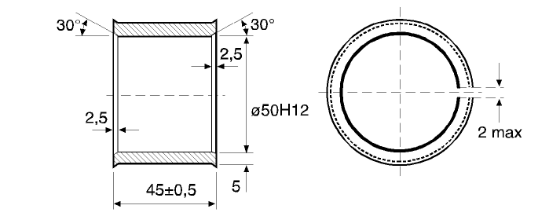

9. attēls. D50 klases jūgstieņu cilpu ieliktnis ar spraugu.

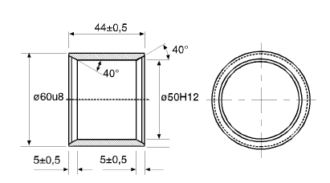

10. attēls. D50 klases jūgstieņu cilpu bezspraugas ieliktnis

6. TABULA. D50-A un D50-X jūgstieņu cilpu izmēri, sk. 11. attēlu

Klase | h (mm) | b (mm)
D50-A | 65 +2/-1 | 60 +2/-1
D50-X | maksimāli 80 | maksimāli 62

7. TABULA. Standarta jūgstieņu cilpu raksturlielumi

Klase | D | D_{c} | S | V
D50-A | 130 | 90 | 1 000 | 30
D50-B | 130 | 90 | 1 000 | 25
D50-C | 190 | 120 | 1 000 | 50
D50-D | 190 | 130 | 1000 | 75

4.2. Īpašas prasības D50 klases jūgstieņu cilpām

4.2.1. D50-A un D50-X klases jūgstieņu cilpu izmēri norādīti 11. attēlā.

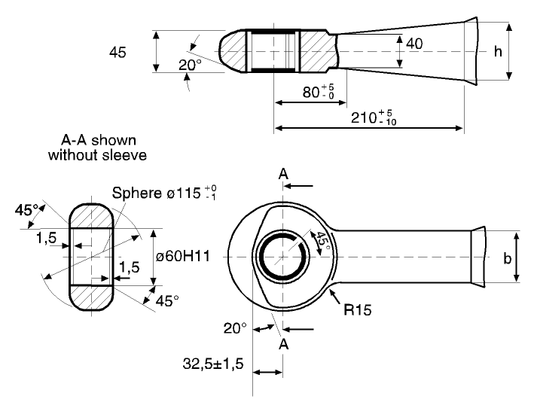

Griezums A-A attēlots bez ieliktņa
Lode

11. attēls. D50-A un D50-X jūgstieņu cilpu izmēri, sk. 6. tabulu

4.2.2. D50-B klases jūgstieņu cilpām jābūt 12. attēlā norādītajiem izmēriem.

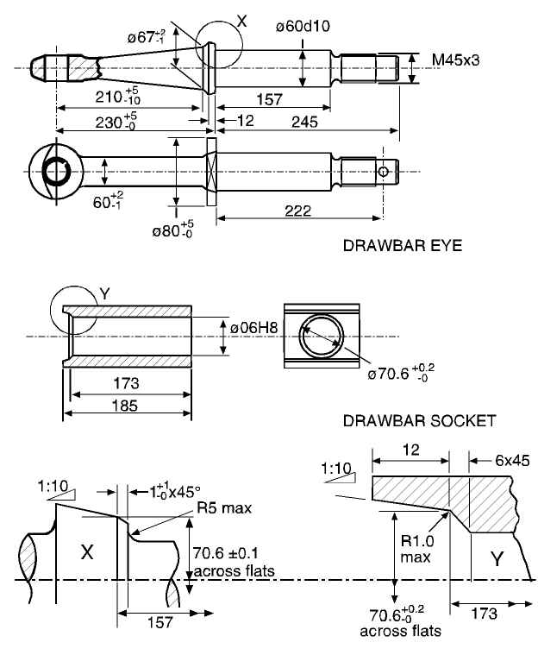

Jūgstieņa cilpa
Jūgstieņa ligzda
Šķērsslīpne

12. attēls. D50-B jūgstieņu cilpu izmēri, citus izmērus sk. 11. attēlā

4.2.3. D50-C un D50-D klases jūgstieņu cilpu izmēri norādīti 13. attēlā.

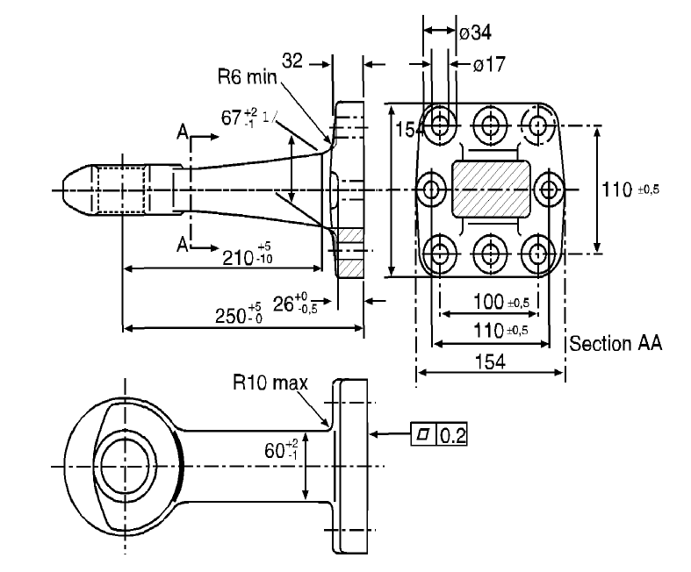

Griezums AA
________________
1/ D50-D klases jūgstieņu cilpām šis izmērs ir “80 maksimāli.”

13. attēls

D50-C un D50-D klases jūgstieņu cilpu izmēri, citus izmērus sk.11. attēlā

4.2.4. D50-C un D50-D jūgstieņu cilpām ir uzstādīti bezspraugas ieliktņi, kā norādīts 10. attēlā.

4.3. Slodzes lielumi standarta jūgstieņu cilpām

Standarta jūgstieņu cilpām un to stiprinājuma līdzekļiem jābūt testētiem un jāatbilst 7. tabulā norādītajiem slodzes lielumiem.

4.4. Vispārīgas prasības L klases toroidālo jūgstieņu cilpām

4.4.1. L klases toroidālās jūgstieņa cilpas paredzēts izmantot K klases jūgkāša ierīcēs.

4.4.2. Ja tās izmanto K klases jūgkāša ierīcē, tām jāatbilst šā pielikuma 10.2. punktā noteiktajām prasībām attiecībā uz šarnīrsavienojumu.

4.4.3. L klases toroidālo jūgstieņa cilpu izmēriem jābūt tādiem, kā norādīts 14. attēlā un 8. tabulā.

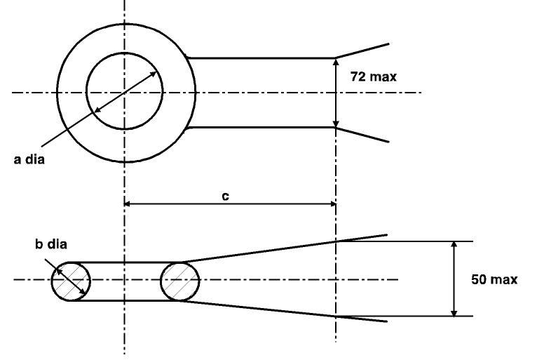

14. attēls. L klases toroidālo jūgstieņa cilpu izmēri – sk. 8. tabulu.

4.4.4. L klases toroidālajām jūgstieņa cilpām jāatbilst 6. pielikuma 3.4. punktā noteiktajiem testiem un jābūt piemērotām 9. tabulā norādītajiem raksturlielumiem.

8. TABULA. L klases toroidālo jūgstieņa cilpu izmēri, sk. 14. attēlu (izmēri – mm).

Klase | L1 | L2 | L3 | L4 | L5 | Piezīmes
a | 68 +1,6/-0,0 | 76,2 ±0,8 | 76,2 ±0,8 | 76,2 ±0,8 | 68 +1,6/-0,0
b | 41,2 ±0,8 | 41,2 ±0,8 | 41,2 ±0,8 | 41,2 ±0,8 | 41,2 ±0,8
c | 70 | 65 | 65 | 65 | 70 | Minimums

9. TABULA. L klases toroidālo jūgstieņa cilpu raksturlielumi

Klase | L1 | L2 | L3 | L4 | L5
D kN | 30 | 70 | 100 | 130 | 180
D_{c} kN | 27 | 54 | 70 | 90 | 120
S kg | 200 | 700 | 950 | 1000 | 1000
V kN | 12 | 18 | 25 | 35 | 50

5. JŪGSTIEŅI

5.1. E klases jūgstieņiem jāiztur 6. pielikuma 3.3. punktā noteiktie testi.

5.2. Lai nodrošinātu savienojumu ar velkošo transportlīdzekli, jūgstieņiem var uzstādīt vai nu jūggalvas, kā norādīts šā pielikuma 2. punktā, vai arī jūgstieņa cilpas, kā norādīts šā pielikuma 4. punktā. Jūggalvas un jūgstieņa cilpas var piestiprināt ar skrūvēm, bultskrūvēm vai piemetināt.

5.3. Augstumu regulējošas ierīces jūgstieņiem ar šarnīriem.

5.3.1. Jūgstieņiem ar šarnīriem jāuzstāda ierīces, kas noregulē jūgstieni līdz jūgierīces vai spīļu augstumam. Šīs ierīces konstruē tā, lai jūgstieni varētu noregulēt viena persona bez instrumentiem vai citām palīgierīcēm.

5.3.2. Augstumu regulējošajām ierīcēm jāspēj regulēt jūgstieņu cilpu vai lodveida šarnīrsavienojumi vismaz 300 mm uz augšu vai leju no virszemes horizontālā līmeņa. Jūgstienim jābūt regulējamam šajā diapazonā bez pakāpēm vai ar 50 mm lielām pakāpēm, mērītam pie jūgstieņa cilpas vai lodveida šarnīrsavienojuma.

5.3.3. Augstumu regulējošās ierīces nedrīkst traucēt jūgstieņa brīvai kustībai pēc savienojuma veikšanas.

5.3.4. Augstumu regulējošās ierīces nedrīkst traucēt jebkādai inerces, kustības ar inerci, bremžu darbībai.

5.4. Ja jūgstieņus lieto kopā ar inerces bremžu sistēmu, tad laikā, kad bremzes ir iedarbinātas, attālums starp šo jūgstieņa cilpas centru un šīs cilpas brīvā kāta galu nedrīkst būt mazāks par 200 mm. Kad jūgstieņa cilpas kāts ir pilnībā ievietots, attālums nedrīkst būt mazāks par 150 mm.

5.5. Jūgstieņiem, kas paredzēti lietošanai centrālass piekabēs, pret sānu spēkiem jābūt tādam pretestības momentam, kas ir vismaz puse no šo jūgstieņu pretestības momenta pret vertikālajiem spēkiem.

6. DĪSELES

6.1. F klases dīselēm jāiztur 6. pielikuma 3.3. punktā noteiktie testi.

6.2. Urbumu shēma C klases standarta jūgierīces uzstādīšanai norādīta 15. attēlā un 10. tabulā turpmāk.

6.3. Dīseles nedrīkst piemetināt pie šasijas, virsbūves vai citas transportlīdzekļa daļas.

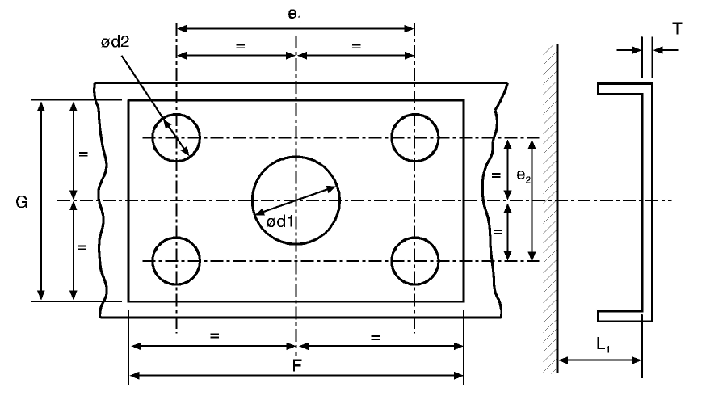

15. attēls. Stiprinājumu izmēri standarta jūgierīcēm (sk.10. tabulu)

10. TABULA. Stiprinājumu izmēri standarta jūgierīcēm (mm) – sk. 15. attēlu.

Klase | C50-1 | C50-2 | C50-3 | C50-4 | C50-5 | C50-6 C50-7 | Piezīmes
e₁ | 83 | 83 | 120 | 140 | 160 | 160 | ±0,5
e₂ | 56 | 56 | 55 | 80 | 100 | 100 | ±0,5
d₁ | - | 55 | 75 | 85 | 95 | 95 | +1,0/-0,5
d₂ | 10,5 | 10,5 | 15 | 17 | 21 | 21 | H13
T | - | 15 | 20 | 35 | 35 | 35 | maksimāli
F | 120 | 120 | 165 | 190 | 210 | 210 | minimāli
G | 95 | 95 | 100 | 130 | 150 | 150 | minimāli
l₁ | - | 200 | 300 | 400 | 400 | 400 | minimāli

7. SEGLU JŪGIERĪCES UN VADĶĪĻI

Pielikuma 7.1.–7.7. punkta prasības ir piemērojamas visām G50 klases seglu jūgierīcēm.

Papildu prasības, kam jāatbilst standarta jūgierīcēm, ir noteiktas 7.9. punktā.

Vadķīļiem jāatbilst 7.8. punktā norādītajām prasībām.

7.1. Piemērotas seglu jūgierīču jūgtapas

G50 klases seglu jūgierīču konstrukcijai jābūt tādai, lai to varētu izmantot ar H50 klases jūgtapām un kopā jāatbilst noteiktajiem raksturojumiem.

7.2. Vadotnes

Seglu jūgierīcēm jābūt aprīkotām ar vadotni, kas nodrošina drošu un pareizu jūgtapas saslēgumu. Standarta 50 mm seglu jūgierīču savienojuma vadotnes ieejas platumam jābūt vismaz 350 mm (sk. 16. attēlu).

G50-X klases mazām nestandarta seglu jūgierīcēm ar maksimālo “D” lielumu 25 kN ieejas platumam jābūt vismaz 250 mm.

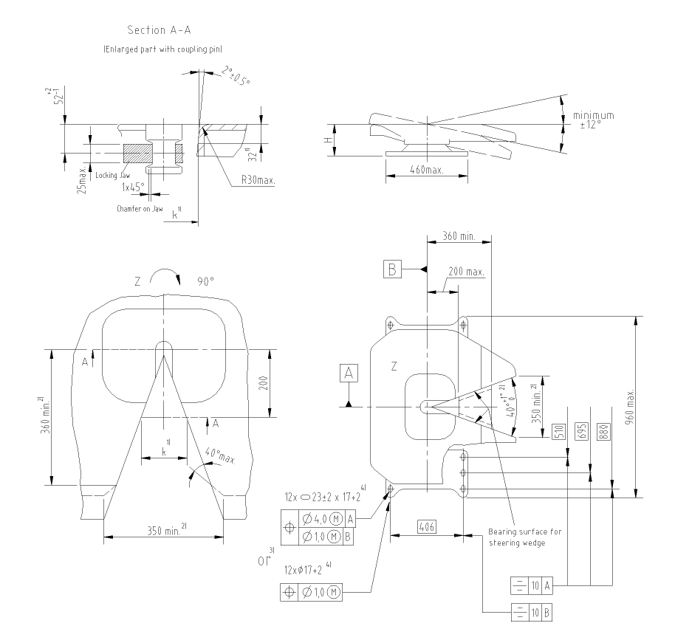

Griezums A-A
(Paplašināta sastāvdaļa ar jūgtapu)
Spīļu slīpgriezums
Vadķīļa nesošā virsma

Piezīmes

1/ Vadķīļu darbības nodrošināšanai mēra atskaites lielumu k=137±3 mm 32 mm zem augšējās virsmas un 200 mm attālumā no jūgierīces centra šķērslīnijas.
2/ Atveres leņķis ar 40º +1º/-0º jāsaglabā 360 mm minimālā attālumā no jūgierīces centra šķērslīnijas. Ieejas minimālo platumu 350 mm var sasniegt ārpus šā attāluma, palielinot ieejas leņķi līdz maksimāli 120º ietvertam leņķim, kā attēlots ar pārtrauktu līniju.
3/ Pagarinātas uzstādīšanas atveres 23±2 mm x 17 +2/-0 mm vai apaļas atveres ar diametru 17 +2/-0 mm var izmantot.
4/ Izmantojot pagarinātas atveres vai atveres ar > 18 mm diametru, jālieto 6 mm biezas paplāksnes ar diametru 40 mm vai līdzīgas stiprības līdzekļi, piemēram, tērauda plāksne.

16. attēls. Standarta seglu jūgierīču izmēri (sk. 11. tabulu)

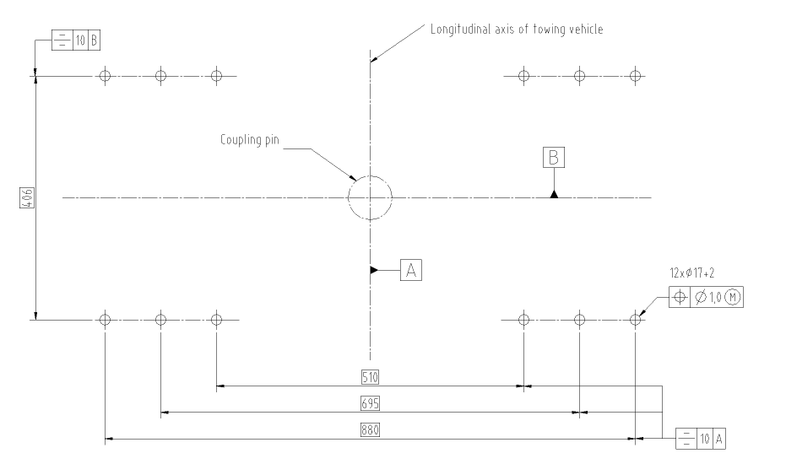
Velkošā transportlīdzekļa garenvirziena ass
Griezums A-A
jūgtapa

16.a attēls

Stiprinājuma atveru pielaides seglu jūgierīču J klases montāžas plāksnēm (sk. šā pielikuma 9.1. punktu).

11. TABULA. Standarta seglu jūgierīču izmēri (mm), sk.16. attēlu.

Klase | G50-1 | G50-2 | G50-3 | G50-4 | G50-5 | G50-6
H | 140-159 | 160-179 | 180-199 | 200-219 | 220-239 | 240-260

7.3. Seglu jūgierīces minimālā kustība

Ar saslēgtu jūgtapu un pie transportlīdzekļa vai montāžas plāksnes nenostiprinātu seglu jūgierīci, bet ievērojot montāžas bultskrūvju ietekmi, jūgierīcei jāatļauj vienlaikus veikt šādas minimālās jūgtapas kustības:

7.3.1. ± 90° ap vertikālo asi (nav piemērojams seglu jūgierīcēm ar piespiedu stūrēšanu);

7.3.2. ± 12° ap horizontālo asi, kas atrodas šķērsām gājiena virzienam. Šis leņķis nav obligāti jāievēro, ja seglu jūgierīci lieto ārpusceļa apstākļos.

7.3.3. Ir pieļaujama rotācija ap garenvirziena asi līdz ± 3°. Tomēr pie seglu jūgierīces maksimālās svārstības, šis leņķis var tikt pārsniegts, ja vien aizslēgs ierobežo rotāciju līdz ± 3°.

7.4. Bloķēšanas ierīces, lai novērstu seglu jūgierīču atvienošanos

Seglu jūgierīcei jābūt nobloķētai saslēgtā stāvoklī ar divām drošām mehāniskajām bloķēšanas ierīcēm, no kurām vienas ierīces atteices gadījumā darbojas otra.

Galvenā bloķēšanas ierīce darbojas automātiski, bet rezerves ierīce var būt automātiska vai darbināma ar roku. Rezerves bloķēšanas ierīce var būt konstruēta saistītai darbībai ar galveno ierīci un nodrošināt tai papildu noturīgu mehānisku savienojumu. Rezerves bloķēšanas ierīces ieslēgšanai jābūt iespējamai tikai pēc galvenās ierīces pienācīgas saslēgšanās.

Nedrīkst būt iespējama bloķēšanas ierīču nejauša atslēgšanās. Atbloķēšanai jābūt izraisāmai tikai ar transportlīdzekļa vadītāja vai operatora tīšu darbību.

Jūgierīces saslēgts un bloķēts stāvoklis vizuāli jāuzrāda mehāniskajai ierīcei un jābūt iespējai pārbaudīt šā indikatora stāvokli ar tausti, piemēram, tumsā. Indikācijas ierīcei jāuzrāda abu, gan galvenās, gan rezerves bloķēšanas ierīces saslēgums, tomēr, pietiek arī uzrādīt tikai vienas ierīces saslēgumu, šajā gadījumā otras ierīces saslēgums ir konstrukcijas vienlaicīga un neatņemama īpašība.

7.5. Vadības ierīces vai atvienošanas mehānismi

Saslēgtā stāvoklī darbināšanas ierīcēm vai atvienošanas mehānismiem jābūt nodrošinātiem pret netīšu vai neuzmanīgu iedarbināšanu. Bloķēšanas sistēmai jābūt saskaņotai ar mērķtiecīgu, apzinīgu darbību, lai atslēdzot bloķēšanas ierīci, var iedarbināt jūgierīces atvienošanas mehānismu.

7.6. Virsmas apdare

Jūgierīces plāksnes un bloķētāja virsmai jābūt funkcionāli pilnībā atbilstošai un rūpīgi apstrādātai, kaltai, lietai vai presētai.

7.7. Slodzes prasības

Visām seglu jūgierīcēm jāiztur 6. pielikuma 4.7. punktā aprakstītie testi.

7.8. Vadķīļi

7.8.1. Puspiekabju piespiedu stūrēšanai paredzēto vadķīļu izmēriem jābūt tādiem, kā norādīts 17. attēlā.

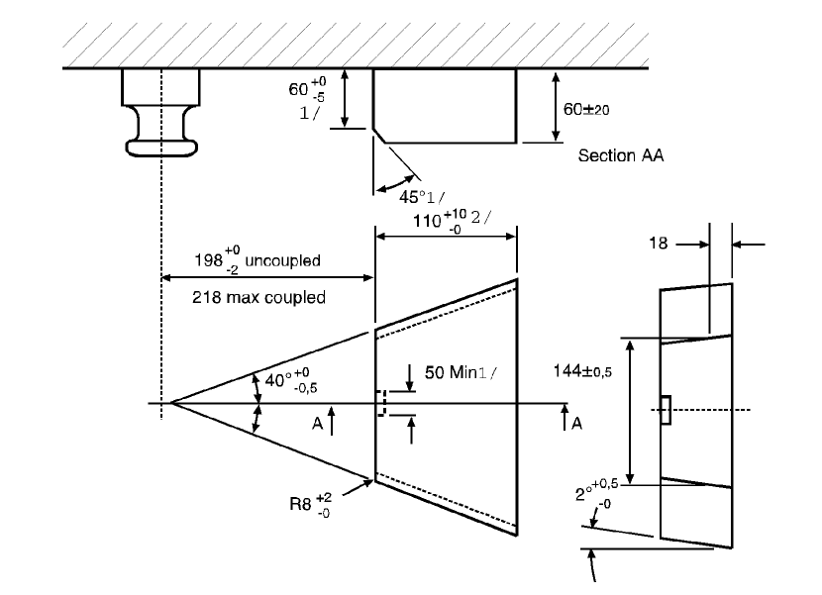

Griezums A-A
Atvienots
savienots

Piezīmes.

1/ Piemērojami tikai vadķīļiem, kuru biezums pārsniedz 60 mm.
2/ Šis izmērs attiecas tikai uz darba virsmu; vadķīlis var būt garāks.

17. attēls. Amortizētu vadķīļu izmēri

7.8.2. Vadķīlim jāveic droša un precīza saslēgšanās un tam jābūt amortizētam. Atsperes spēks jāizvēlas tā, lai būtu iespējams savienoties ar tukšu puspiekabi, un lai pilnīgi piekrautas puspiekabes vadķīlis būtu ciešā saskarē ar jūgierīces vadotnes sāniem lietošanas laikā. Puspiekabes atvienošanai no seglu jūgierīces jābūt iespējamai tad, kad puspiekabe ir gan ar kravu, gan bez tās.

7.9. Īpašas prasības standarta seglu jūgierīcēm:

7.9.1. izmēriem jābūt tādiem, kā norādīts 16. attēlā un 11. tabulā.

7.9.2. tiem jābūt piemērotiem un jābūt testētiem attiecībā uz D lielumu 150 kN un U lielumu 20 tonnām

7.9.3. atvienošanai jābūt iespējamai ar roksviru, kas uzstādīta tieši jūgierīcei.

7.9.4. tiem jābūt piemērotiem puspiekabju piespiedu stūrēšanai ar vadķīļi, sk. 7.8. punktu.

8. SEGLU JŪGIERĪČU JŪGTAPAS

8.1. H50 (ISO 337) klases seglu jūgierīču jūgtapām jābūt 18. attēlā norādītajiem izmēriem.

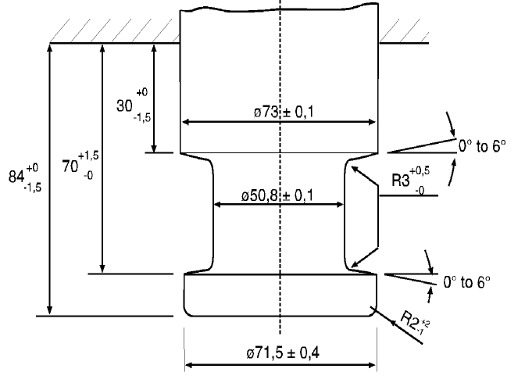

18. attēls. H50 klases seglu jūgierīču jūgtapu izmēri

8.2. Seglu jūgierīču jūgtapām jāiztur 6. pielikuma 3.9. punktā aprakstītie testi.

9. MONTĀŽAS PLĀKSNES

9.1. J klases seglu jūgierīču montāžas plāksnēm jābūt apaļām montāžas atverēm, kas izvietotas, kā norādīts 16.a attēlā, ja tās paredzētas standarta seglu jūgierīcēm. Tomēr, montāžas atveru diametram jābūt 17 mm +2,0 mm/ -0,0 mm. Atverēm jābūt apaļām BEZ spraugām (sk. 16.a attēlu).

9.2. Montāžas plāksnēm, kas paredzētas standarta seglu jūgierīcēm, jābūt piemērotām puspiekabju piespiedu stūrēšanai (ar vadķīļiem). Nestandarta seglu jūgierīču montāžas plāksnes, kas nav piemērotas piespiedu stūrēšanai, ir attiecīgi jāmarķē.

9.3. Seglu jūgierīču montāžas plāksnēm jāiztur 6. pielikuma 3.8. punktā aprakstītie testi.

10. JŪGKĀŠA IERĪCES

10.1. Vispārīgas prasības K klases jūgkāša ierīcēm.

10.1.1. Visām K klases jūgkāša ierīcēm jāiztur 6. pielikuma 3.5. punktā noteiktie testi un jābūt piemērotām 13. tabulā norādītajiem raksturlielumiem.

10.1.2. K klases jūgkāša ierīču izmēriem jābūt tādiem, kā norādīts 19. attēlā un 12. tabulā. K1 – K4 klases jūgierīces ir neautomātiskas jūgierīces, ko izmanto tikai piekabēs, kuru maksimālā pieļaujamā masa nav lielāka par 3,5 tonnām un KA1 – KA3 klases jūgierīces ir automātiskas.

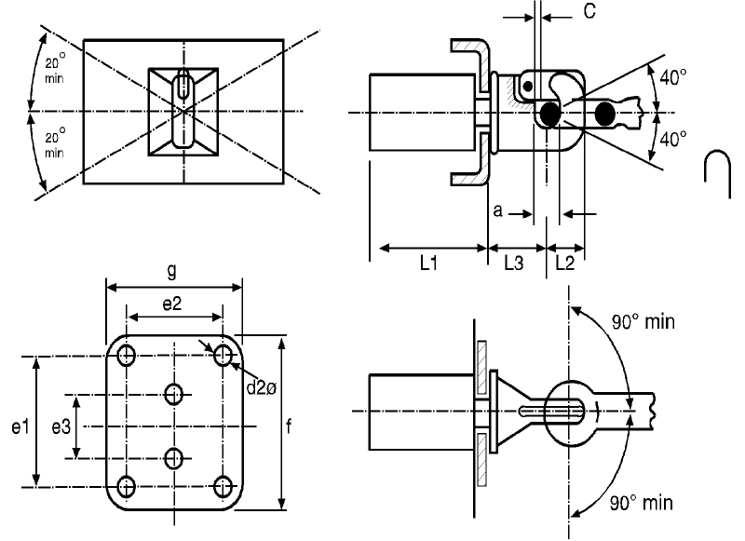

19. attēls. K klases jūgkāša ierīču izmēri un šarnīrsavienojums

10.1.3. Jūgkāša ierīci var izmantot tikai ar toraidālo jūgstieņa cilpu, un, ja to izmanto ar L klases toraidālo jūgstieņa cilpu, K klases jūgierīcei jābūt ar šarnīrsavienojuma kustības grādiem, kas noteikti šā pielikuma 10.2. punktā.

10.1.4. K klases jūgkāša ierīce jālieto ar toraidālo cilpu, kam ir 3 mm minimālais klīrenss vai brīva kustība un 5 mm maksimālais klīrenss jaunai ierīcei. Par piemērotām jūgstieņu cilpām jūgierīču ražotājam jāsniedz informācija paziņojuma veidlapā, kas norādīta 1. pielikumā.

10.2. K klases jūgierīcei, kas izmantota ar L klases toroidālo cilpu, bet nav uzstādīta transportlīdzeklī, jābūt šādiem nevienlaicīgiem šarnīrsavienojuma leņķiem, sk. arī 19. attēlu:

10.2.1. ±90º horizontāli ap jūgierīces vertikālo asi;

10.2.2. ±40º vertikāli ap jūgierīces horizontālo šķērsasi;

10.2.3. ±20º aksiāla rotācija ap jūgierīces horizontālo garenisko centra līniju.

10.3. K klases automātiskajai jūgkāša ierīcei jābūt tādai spīļu konstrukcijai, kas ievada jūgstieņa cilpu jūgierīcē.

10.4. Bloķēšana, lai novērstu nejaušu atvienošanos

Aizvērtā stāvoklī jūgtapu noslēdz ar divām drošām mehāniskās bloķēšanas ierīcēm, no kurām vienas atteices gadījumā, otra paliek darba režīmā.

Jūgierīces aizvērtais un noslēgtais stāvoklis ir skaidri jānorāda ar ārēju mehānisku ierīci. Jābūt iespējai pārbaudīt indikatora stāvokli ar tausti, piemēram, tumsā.

Mehāniskajai indikācijas ierīcei jāinformē par abu bloķēšanas ierīču saslēgumu (AND nosacījums).

Tomēr pietiek informēt par tikai vienas bloķēšanas ierīces saslēgumu, ja otrās bloķēšanas ierīces saslēgums šajā gadījumā ir konstrukcijas neatņemama īpašība.

10.5. Roksviras

Roksvirām jābūt konstruētām tā, lai tās būtu ērti lietojamas un ar noapaļotiem galiem. Jūgierīcei nedrīkst būt asas šķautnes vai iespējamas saspiedes punkti roksviras tuvumā, kas varētu izraisīt ievainojumu savienojuma darbināšanas laikā. Spēks, kas vajadzīgs, lai atvienotu jūgierīci, nedrīkst pārsniegt 250 N, kad to mēra bez jūgstieņa cilpas un darbības virzienā perpendikulāri roksvirai.

12. TABULA. K klases jūgkāša ierīču izmēri – sk. 19. attēlu

Klase | K_{l} | K2 | K3 | K4 | KA1 | KA2 | KA3 | Piezīmes
e₁ | - | 83 | 83 | 120 | 120 | 140 | 160 | ±0,5
e₂ | - | 56 | 56 | 55 | 55 | 80 | 100 | ±0,5
e₃ | 90 | - | - | - | - | - | - | ±0,5
d₂ | 17 | 10,5 | 10,5 | 15 | 15 | 17 | 21 | H13
c | 3 | 3 | 3 | 3 | 3 | 3 | 3 | Minimums
f | 130 | 175 | 175 | 180 | 180 | 200 | 200 | Maksimums
g | 100 | 100 | 100 | 120 | 120 | 140 | 200 | Maksimums
a | 45 | 45 | 45 | 45 | 45 | 45 | 45 | +1,6/-0,0
l₁ | 120 | 120 | 120 | 120 | 250 | 300 | 300 | Maksimums
L2 | 74 | 74 | 63 | 74 | 90 | 90 | 90 | Maksimums
L3 | 110 | 130 | 130 | 150 | 150 | 200 | 200 | Maksimums

13. TABULA. K klases jūgkāša ierīču raksturlielumi

Klase | Kl | K2 | K3 | K4 | KA1 | KA2 | KA3
D kN | 17 | 20 | 20 | 25 | 70 | 100 | 130
D_{c} kN | - | - | 17 | 20 | 54 | 70 | 90
S kg | 120 | 120 | 200 | 250 | 700 | 900 | 1000
V kN | - | - | 10 | 10 | 18 | 25 | 35

11. T KLASES SPECIALIZĒTAS JŪGSTIEŅA TIPA JŪGIERĪCES

11.1. T klases specializētas jūgstieņa tipa jūgierīces paredzēts izmantot īpašās transportlīdzekļu kombinācijās, piemēram, vieglo automobiļu pārvadātājos. Šiem transportlīdzekļiem ir īpaša uzbūve un tiem vajadzīga īpaša un citāda jūgierīces novietošana.

11.2. T klases jūgierīces var izmantot tikai centrālass piekabēs, un šis ierobežojums ir jānorāda paziņojuma veidlapā, kas iekļauta 1. pielikumā.

11.3. T klases jūgierīces ir jāapstiprina kā saskaņots pāris, un to savienojumu iespējams atvērt tikai darbnīcā ar instrumentiem, ko parasti nevadā līdzi transportlīdzeklī.

11.4. T klases jūgierīces nav darbināmas automātiski.

11.5. T klases jūgierīcēm jāatbilst galvenajām testu prasībām, kas noteiktas 6. pielikuma 3.3. punktā, izņemot 3.3.4. punktu.

11.6. Jūgierīcei, kas nav uzstādīta transportlīdzeklī, bet ir sakomplektēta un atrodas tādā pašā normālā stāvoklī kā tad, kad tā ir uzstādīta transportlīdzeklī, ir jābūt iespējamiem šādiem minimālajiem un vienlaicīgajiem šarnīrsavienojuma leņķiem:

11.6.1. ±90º horizontāli ap vertikālo asi;

11.6.2. ±8º vertikāli ap horizontālo šķērsasi;

11.6.3. ±3º aksiālā rotācija ap horizontālo garenvirziena asi.

12. TĀLINDIKĀCIJAS UN TĀLVADĪBAS IERĪCES

12.1. Vispārīgas prasības

Tālindikācijas un tālvadības ierīces atļauts lietot tikai ar C50-X un G 50-X klases automātiskajām jūgierīcēm.

Tālindikācijas un tālvadības ierīces nedrīkst traucēt pievienotās jūgstieņa cilpas vai pievienotās puspiekabes mazāko brīvo kustību. Tām ir jābūt pastāvīgi uzstādītām transportlīdzeklī.

Visas tālindikācijas un tālvadības ierīces ir jātestē un jāapstiprina tāpat kā jūgierīces kopā ar visām darba un pievada ierīču sastāvdaļām.

12.2. Tālindikācija

12.2.1. Automātiskā savienošanas procedūrā tālindikācijas ierīces noslēgtu un divkārt bloķētu jūgierīces stāvokli norāda ar optisku signālu, kā noteikts 12.2.2. punktā. Atvērto stāvokli papildus var norādīt, kā noteikts 12.2.3. punktā.

Tālindikācijas ierīci iedarbina automātiski un atgriež sākuma stāvoklī katru reizi, kad jūgierīce atveras un saslēdzas.

12.2.2. Pāreju no atvērta stāvokļa uz noslēgtu un divkārt bloķētu stāvokli norāda ar zaļu optisku signālu.

12.2.3. Ja norāda atvērtu un/vai nenobloķētu stāvokli, izmanto sarkanu optisku signālu.

12.2.4. Norādot automātiskās saslēgšanas procedūras pabeigšanu, tālindikācijas ierīcei jānodrošina, ka jūgtapa ir sasniegusi divkāršās bloķēšanas gala stāvokli.

12.2.5. Ja tālindikācijas sistēmā rodas kāda kļūme, tā nedrīkst uzrādīt noslēgtu un bloķētu stāvokli savienošanas procedūras laikā, ja gala stāvoklis nav sasniegts.

12.2.6. Atvienojot vienu no divām bloķēšanas ierīcēm, jāizdziest zaļajam optiskajam signālam un jāiedegas sarkanajam optiskajam signālam (ja uzstādīts).

12.2.7. Jāsaglabā mehāniskie indikatori, kas tieši uzstādīti jūgierīcei.

12.2.8. Lai netraucētu vadītāju braukšanas laikā, jāparedz iespēja atslēgt tālindikācijas ierīci, bet tai automātiski jāieslēdzas nākamā jūgierīces atvēršanās un saslēgšanās brīdī – sk. 12.2.1. punktu.

12.2.9. Tālindikācijas ierīču vadības ierīcēm un indikatoriem jāatrodas vadītāja redzes laukā un tiem ir jābūt pastāvīgi un skaidri identificētiem.

12.3. Tālvadība

12.3.1. Ja ir izmantota tālvadības ierīce, kā noteikts šo noteikumu 2.8. punktā, jābūt arī tālindikācijas ierīcei, kā noteikts 12.2. punktā, un tai ir vismaz jāuzrāda jūgierīces atvērts stāvoklis

12.3.2. Jābūt īpašam slēdzim (piemēram, galvenajam slēdzim, svirai vai vārstam), kas ļautu jūgierīci atvērt vai saslēgt ar tālvadības ierīci. Ja galvenais slēdzis neatrodas vadītāja kabīnē, tas nedrīkst atrasties arī vietā, kur tam var brīvi piekļūt nepiederošas personas vai arī tam jābūt noslēdzamam. Jūgierīces praktiska vadība no vadītāja kabīnes drīkst būt iespējama tikai tad, ja ir novērsta nejaušas darbības iespēja, piemēram, darbināšana ar divām rokām.

Jābūt iespējai pārliecināties, vai ar tālvadības ierīci veiktā jūgierīces atvienošana ir pabeigta vai ne.

12.3.3. Ja tālvadības ierīcei vajadzīgs ārējs spēks, lai atvienotu jūgierīci, vadītājs attiecīgi jāinformē par nosacījumu, saskaņā ar kuru ārējais spēks iedarbojas uz jūgierīci. Tas nav vajadzīgs, ja ārējais spēks darbojas tikai tad, kad darbojas tālvadības ierīce.

12.3.4. Ja iedarbināšanas ierīce jūgierīces atvēršanai ar tālvadību ir uzstādīta transportlīdzekļa ārpusē, jābūt iespējai pārskatīt telpu starp savienotajiem transportlīdzekļiem, tomēr nav jāieiet šajā zonā, lai darbinātu minēto ierīci.

12.3.5. Ikviena kļūda darbības laikā vai ikviena defekta rašanās sistēmā nedrīkst izraisīt jūgierīces atvēršanos parastos braukšanas apstākļos. Par ikvienu defektu sistēmā jānorāda tieši vai arī tam jākļūst redzamam nākamās darbības laikā, piemēram, pie atteices.

12.3.6. Tālvadības ierīces atteices gadījumā jābūt vismaz vienai citai iespējai atvērt jūgierīci avārijas situācijā. Ja šim nolūkam ir vajadzīgs instruments, tad tam jābūt transportlīdzekļa instrumentu komplektā. Šā pielikuma 3.6. punktā noteiktās prasības nav piemērojamas roksvirām, ko izmanto tikai jūgierīces atvienošanai avārijas situācijā.

12.3.7. Tālvadības ierīču vadības ierīcēm un indikatoriem jābūt pastāvīgi un skaidri identificētiem.

6. pielikums

MEHĀNISKO JŪGIERĪČU VAI DETAĻU TESTĒŠANA

1. VISPĀRĪGAS TESTĒŠANAS PRASĪBAS

1.1. Jūgierīču paraugiem jāveic gan stiprības, gan funkcionālie testi. Fizikālo īpašību testu veic, ja tas ir iespējams, bet, ja nav citādi noteikts, tad tipa apstiprinātājiestāde vai tehniskais dienests var neveikt fizisko testu, ja detaļas vienkāršā konstrukcija ļauj veikt teorētisku testu. Teorētiskos testus var veikt, lai noteiktu kritiskākos režīmus. Teorētiskajiem testiem jānodrošina tā pati rezultātu kvalitāte, kādu nodrošina dinamiskā vai statiskā testēšana. Šaubu gadījumā ņem vērā fizikālo īpašību testa rezultātus.

Sk. arī šo noteikumu 4.8. punktu.

1.2. Jūgierīču stiprību pārbauda ar dinamisko testu (izturības testu). Atsevišķos gadījumos var būt jāveic papildu statiskie testi (sk. šo noteikumu 3. punktu).

1.3. Dinamiskais tests jāveic ar aptuveni sinusoidālu slodzi (mainīgu un/vai pulsējošu) un konkrētajam materiālam atbilstošu sprieguma ciklu skaitu. Nedrīkst rasties plaisas vai deformācijas.

1.4. Attiecībā uz norādītajiem statiskajiem testiem ir pieļaujama tikai neliela paliekoša deformācija. Ja citādi nav noteikts, paliekošā plastiskā deformācija pēc atgriezes nedrīkst būt lielāka par 10% no slodzes testa laikā mērītās maksimālās deformācijas. Ja testa laikā deformācijas mērīšana rada testētājam risku, tad ar nosacījumu, ka to pašu parametru pārbauda citos testos, tādos, kā dinamiskais tests, šo statiskā testa daļu var neizpildīt.

1.5. Pieņēmumi par slogojumu dinamiskajos testos ir pamatoti uz horizontālā spēka komponenti transportlīdzekļa garenass virzienā un vertikālā spēka komponenti. Horizontālā spēka komponentes, kas rodas šķērsvirzienā transportlīdzekļa garenvirziena asij, un momentus neņem vērā ar nosacījumu, ka tiem ir pavisam maza ietekme.

Ja jūgierīces konstrukcija vai tās stiprinājums pie transportlīdzekļa vai arī tādu papildu sistēmu (kā stabilizatoru, īso jūgsistēmu, utt.) stiprinājums rada papildu spēkus vai momentus, tipa apstiprinātājiestāde vai tehniskais dienests var pieprasīt papildu testu veikšanu.

Horizontālā spēka komponente uz transportlīdzekļa garenvirziena ass ir izteikta ar teorētiski aprēķinātu atskaites spēka D vai D_{c} lielumu. Vertikālā spēka komponente attiecīgā gadījumā ir izteikta ar statisku vertikālu slodzi S savienojuma punktā un pieņemtu slodzi V vai statisku vertikālu slodzi U seglu jūgierīcei.

1.6. Raksturlielumi D, D_{c}, S, V un U, kas ir testa pamatā un kas noteikti šo noteikumu 2.11. punktā, ir jāņem no ražotāja informācijas, kas sniegta tipa apstiprinājuma pieteikumā – sk. paziņojuma veidlapu 1. un 2. pielikumā.

1.7. Jebkurai drošai jūgierīcei, kuru noteiktā stāvoklī notur atsperes spēks, jāpaliek šajā nostiprinātajā stāvoklī arī tad, kad uz to iedarbojas spēks, kas pielikts visnelabvēlīgākajā virzienā un ir ekvivalents bloķēšanas mehānisma trīskāršai masai.

2. TESTU PROCEDŪRAS

2.1. Dinamisko un statisko testu veikšanai paraugs jānovieto atbilstošā izmēģinājumu stendā ar spēka pielikšanas iespējām tā, lai uz to neiedarbotos nekādi papildu spēki vai momenti, izņemot paredzēto testa spēku. Attiecībā uz mainīgiem testiem, pieliktā spēka virziens nedrīkst atšķirties vairāk par ±1° no norādītā virziena. Attiecībā uz pulsējošiem un statiskiem testiem leņķi noregulē atbilstoši maksimālajam testa spēkam. Tam parasti vajadzīga locīkla spēka pielikšanas punktā (t.i., savienojuma punktā) un otrs šarnīra savienojums atbilstošā attālumā.

2.2. Testa frekvence nedrīkst pārsniegt 35 Hz. Izvēlētai frekvencei jābūt labi nodalītai no veicamā testa rezonanses frekvencēm, tostarp testētās ierīces frekvenci. Asinhronā testā divu spēku komponentu frekvences var atšķirties aptuveni par 1% un maksimāli par 3%. Jūgierīcēm, kas izgatavotas no tērauda, spriedzes periodu skaits ir 2 x 10⁶. Ierīcēm, kas izgatavotas no citiem materiāliem, izņemot tēraudu, var būt vajadzīgs lielāks periodu skaits. Lai noteiktu plaisāšanu testa laikā, izmanto krāsu caurlaidības metodi plaisāšanas testā vai līdzvērtīgu metodi.

2.3. Pulsēšanas testos testa spēks mainās no maksimālā testa spēkam līdz zemākajam minimālajam testa spēkam, kas nedrīkst būt lielāks par 5% no maksimālā testa spēka, ja vien nav citādi noteikts īpašā testēšanas procedūrā.

2.4. Statiskajos testos, kas nav šā pielikuma 3.2.3. punktā noteiktie testi, testa spēks jāpieliek ātri un vienmērīgi un jāuztur vismaz 60 sekundes.

2.5. Testējamās jūgierīces vai detaļas jāpiestiprina testa stendam cik vien iespējams stingri tādā pozīcijā, kādā tās tiks izmantotas transportlīdzeklī. Stiprinājumam jāizmanto ierīces, kuras norādījis ražotājs vai pieteikuma iesniedzējs, un tām jābūt paredzētām jūgierīces vai detaļas piestiprināšanai transportlīdzeklim, un/vai tām jābūt ar vienādām mehāniskām īpašībām.

2.6. Jūgierīces vai detaļas jātestē apstākļos, kādos tās izmantos uz ceļa. Tomēr pēc ražotāja ieskata un vienošanās ar tehnisko dienestu elastīgās detaļas var neitralizēt, ja tas nepieciešams testa procedūras vajadzībām un ja nepastāv iespēja, ka testa rezultāts tiks pārmērīgi ietekmēts.

Paātrinātās testa procedūrās pārkarsētās elastīgās detaļas var nomainīt testa laikā. Testa slodzes var piemērot ar īpašām bezatsperu ierīcēm.

3. ĪPAŠAS TESTĒŠANAS PRASĪBAS

3.1. Jūgierīču lodgalvas un jūgbalsteņi

3.1.1. Jūgierīču lodgalvu mehāniskās jūgierīces var iedalīt šādos tipos:

i) viengabala jūgierīces lodgalvas, tostarp ierīces ar savstarpēji neapmaināmām, atdalāmām lodgalvām (sk. 20.a un 20.b attēlu),

ii) jūgierīču lodgalvas, kas sastāv no vairākām nomontējamām detaļām (sk. 20.c, 20.d un 20.e attēlu),

iii) jūgbalstenis bez lodgalvas (sk. 20.f attēlu).

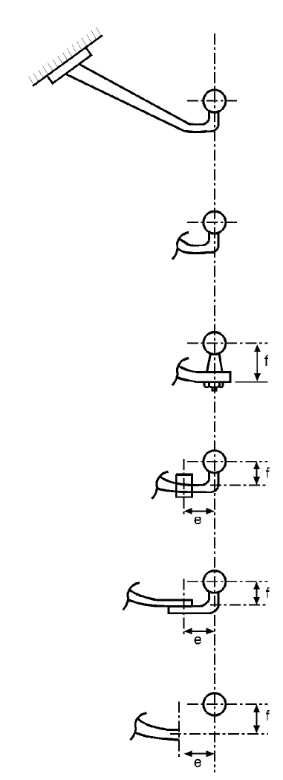 | a Viengabala jūgbalstenis un jūgierīces lodgalva
 | b Iepriekš minētā lodgalva var būt atdalāma ar roku bez instrumentiem, piemēram, kā tapveida armatūra
 | c Jūgbalstenis ar atdalāmu lodgalvu, izmantojot instrumentus
 | d Jūgbalstenis ar atdalāmu lodgalvu uz viengabala balsta, piemēram, A50 klases lodgalvas stiprinājums ar bultskrūvi
 | e Jūgbalstenis ar atdalāmu lodgalvu, izmantojot instrumentus
 | f Jūgbalstenis bez uzstādītas lodgalvas

20. attēls

Lodgalvas tipa jūgbalsteņu savienojuma shēmas

3.1.2. Pamata tests ir dinamiskais izturības tests. Testa paraugs ir jūgierīces lodgalva, lodgalvas kakls un stiprinājumi, kas vajadzīgi piestiprināšanai transportlīdzeklim. Jūgierīces lodgalva un jūgbalsteņi stingri jāpiestiprina pie testa stenda, kas spēj radīt mainīgu spēku, tādā stāvoklī, kādā tos ir paredzēts lietot.

3.1.3. Jūgierīces lodgalvas un jūgbalsteņa stiprinājuma punktu novietojumus norāda transportlīdzekļa ražotājs (sk. šo noteikumu 5.3.2. punktu).

3.1.4. Ierīcēm, kas iesniegtas testa veikšanu, jābūt nodrošinātām ar visām sastāvdaļām un informāciju par šo ierīču konstrukcijas īpatnībām, kas var ietekmēt stiprības kritērijus, (piemēram, elektrisko kabeļu spraudligzdas, visi marķējumi, utt.). Testa parauga komplektā jābūt visām sastāvdaļām, tostarp stiprinājuma vietas vai montāžas punktus transportlīdzeklī. Transportlīdzekļa ražotājs testa protokolā norāda un nodrošina jūgierīces lodgalvas ģeometrisko novietojumu un jūgierīces stiprinājuma punktus attiecībā pret atskaites līniju. Testa stendā atkārto stiprinājuma punktu visas relatīvās pozīcijas attiecībā pret atskaites līniju, par kuriem velkošā transportlīdzekļa ražotājs sniedz visu vajadzīgā informāciju jūgierīces ražotājam.

3.1.5. Testa stendā uzstādītajam paraugam piemēro mainīgu spriedzi, kas pielikta lodgalvai ar 21. vai 22. attēlā norādīto leņķi.

Testa leņķa virzienu nosaka vertikālā attiecība starp horizontālo atskaites līniju, kas virzās caur lodgalvas centru un horizontālo līniju, kas virzās caur jūgierīces piestiprināšanas punktu – augstāko no visiem horizontālajā plaknē mērītajiem, uz šķērsvertikālo plakni, kas virzās caur lodgalvas centru. Ja piestiprināšanas punkta līnija atrodas virs horizontālās atskaites līnijas, testu veic ar leņķi a = +15º ±1º, un ja tas ir zemāk, tests jāveic ar leņķi a = -15º ±1º (sk. 21. attēlu). Piestiprināšanas punktiem, kas jāievēro, aprēķinot testa leņķi, jābūt tādiem, kā noteicis transportlīdzekļa ražotājs, un šiem punktiem jāpārvada lielākais vilces spēks uz velkošā transportlīdzekļa konstrukciju.

Leņķi izvēlas, lai ņemtu vērā vertikālo statisko un dinamisko slodzi un ir piemērojams pieļaujamai statiskai slodzei, kas nepārsniedz:

S = 120 x D [N]

Ja statiskā vertikālā slodze pārsniedz iepriekš minēto, tad abos gadījumos leņķis jāpalielina līdz 20º.

Dinamiskais tests jāveic ar šādu testa spēku:

F_{hs} _{res} = ±0,6 D

3.1.6. Testa procedūru piemēro dažādiem jūgierīču tipiem (sk. šā pielikuma 3.1.1. punktu) šādi:

3.1.6.1. – viengabala jūgierīču lodgalvas, tostarp ierīces ar savstarpēji neapmaināmām, izjaucamām lodgalvām (sk. 20.a un 20.b attēlu),

3.1.6.1.1. stiprības testu 20.a un 20.b attēlā norādītajām ierīcēm veic atbilstoši 3.1.5. punkta prasībām;

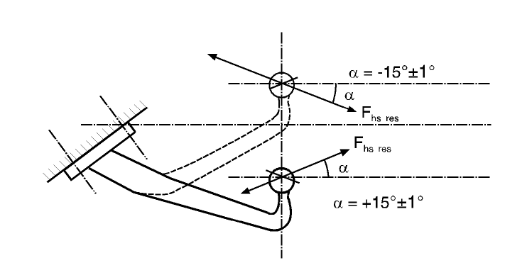

Piezīme. Atskaites līnijai paralēlā līnija virzās caur augstākā un tuvākā punkta centru, pie kura transportlīdzeklī uzstāda jūgbalsteni – sk. 6. pielikuma 3.1.5. punktu.

21. attēls. Testa spēka pielikšanas leņķi

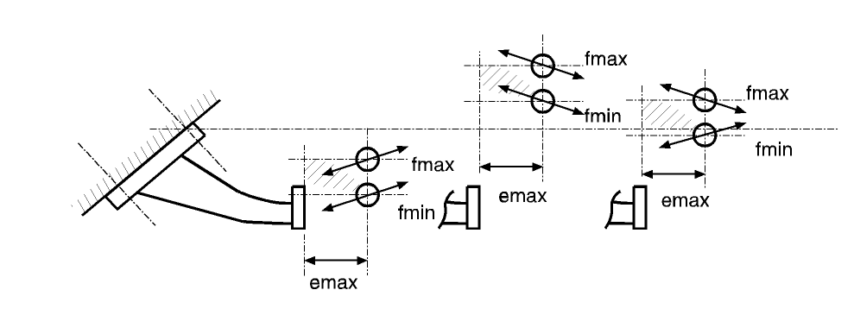

Piezīme

Mainīgā testa spēka virziens F_{hs} _{res} atkarībā no lodgalvas centra horizontālās atskaites līnijas atrašanās vietas attiecībā pret šai atskaites līnijai paralēlo līniju – sk. 21. attēlu.

22. attēls. Testa spēka pielikšanas leņķi

3.1.6.2. jūgierīces lodgalvas, kas sastāv no demontējamām detaļām. Izšķir šādas kategorijas:

a) jūgbalstenis un lodgalva (sk. 20.c attēlu),

b) jūgbalstenis un lodgalva uz kopēja atbalsta(sk. 20.d attēlu.)

c) jūgbalstenis ar atdalāmu lodgalvu (sk. 20.e attēlu),

d) jūgbalstenis bez lodgalvas (sk.20.f attēlu).

3.1.6.2.1. Stiprības testu 20.c – 20.f attēlā norādītajām ierīcēm veic atbilstoši 3.1.5. punkta prasībām. Izmērus “e” un “f” kopā ar ražošanas pielaidi ± 5 mm norāda testa protokolā.

Jūgbalsteņa (sk. 20.f attēlu) testu veic ar uzstādītu lodgalvu (uz atbalsta). Ņem vērā tikai tos rezultātus, kas iegūti, pārbaudot jūgbalsteni starp stiprinājuma punktiem un lodgalvas atbalsta stiprinājuma virsmu.

Izmēru “e” un “f” izgatavošanas pielaide ir ±5 mm, un to nosaka jūgierīces ražotājs.

3.1.6.3. Jūgierīces ar maināmiem izmēriem “e” un “f” attiecībā uz demontējamu un savstarpēji aizvietojamu jūgierīču lodgalvām – sk. 22. attēlu.

3.1.6.3.1. Šādu jūgbalsteņu stiprības testi jāveic saskaņā ar 3.1.5. punkta prasībām.

3.1.6.3.2. Ja visnelabvēlīgākā varianta konfigurāciju var noteikt pēc vienošanās starp ražotāju un tipa apstiprinātājiestādi vai tehnisko dienestu, pietiek testēt šo vienu konfigurāciju.

Pretējā gadījumā testē vairākus lodgalvas novietojuma veidus pēc vienkāršotas testa programmas atbilstoši 3.1.6.3.3. punktam.

3.1.6.3.3. Vienkāršotajā testa programmā vērtībai “f” jāatrodas starp noteikto vērtību f_{min} un vērtību f_{max}, kas nepārsniedz 100 mm. Lodgalvai jāatrodas 130 mm attālumā (e_{max}) no atbalsta. Lai iekļautu visus iespējamos lodgalvas novietojuma veidus laukumā, ko veido horizontālais attālums no stiprinājuma virsmas un f (f_{min} – f_{max}) vertikālais diapazons, jātestē divas ierīces:

i) viena ar lodgalvu augšējā (f_{max}) novietojumā un
ii) viena ar lodgalvu apakšējā (f_{min}) novietojumā.

Testa spēka pielikšanas leņķis mainās – pozitīvs vai negatīvs – atkarībā no lodgalvas centra horizontālās atskaites līnijas attiecības pret paralēlo līniju, kas šķērso augstāko un tuvāko jūgierīces stiprinājuma punktu. Izmantojamie leņķi norādīti 22. attēlā.

3.1.7. Ja atdalāmie lodgalvu mezgli ir saglabāti, izmantojot nevis skrūvju armatūras, bet citas, piemēram, atsperu skavas, un, ja ierīces piespiedu mehāniskā savienojuma veidam nav veikts dinamiskais tests, tad ierīcei jāveic statiskais tests, piemērojot to lodgalvai vai piespiedu mehāniskā savienojuma konstrukcijai atbilstošā virzienā. Ja piespiedu mehāniskā savienojuma ierīce saglabā lodgalvu vertikālā stāvoklī, tad statiskajā testā lodgalvai pieliek augšupvirzītu vertikālu spēku, ekvivalentu “D” lielumam. Ja piespiedu mehāniskā savienojuma ierīce saglabā lodgalvu, izmantojot šķērsvirziena horizontālo konstrukciju, statisko testu veic, pieliekot šajā virzienā spēku, kas ekvivalents 0,25 D. Piespiedu mehāniskajai savienojuma ierīcei nedrīkst būt nekādi bojājumi vai deformācija, kas varētu nelabvēlīgi ietekmēt tās funkciju.

3.1.8. Jūgierīces papildu stiprinājuma punktiem, kas minēti 5. pielikuma 1.5. punktā, jāiztur horizontālā statiskā spēks, kas ekvivalents 2D ar maksimālu 15 kN. Ja piekabes avārijas bremzēšanas trosei ir atsevišķs stiprinājuma punkts, tam jāiztur horizontālais statiskais spēks, kas ekvivalents D.

3.2. Jūggalvas

3.2.1. Pamata tests ir izturības tests ar mainīgu testa spēku un statiskais tests (pacelšanas tests) katram ierīces testa paraugam.

3.2.2. Dinamisko testu veic A klases jūgierīces lodgalvai, kurai ir atbilstoša stiprība. Jūggalva un jūgierīces lodgalva uz testa stenda jāizvieto tā, kā norādījis ražotājs un tādā stāvoklī, kas atbilst to stiprinājumam pie transportlīdzekļa normālos darba apstākļos. Jānovērš iespēja, ka uz ierīces paraugu bez testa spēka darbojas citi papildu spēki. Testa spēks jāpieliek līnijas virzienā, kas šķērso lodgalvas centru un jānoliec slīpi uz leju un atpakaļ 15° leņķī (sk. 23. attēlu). Ierīces parauga izturības tests jāveic ar šādu testa spēku:



Ja maksimāli atļautā statiskā vertikālā masa S pārsniedz 120 D, tad testa leņķis jāpalielina līdz 20º.

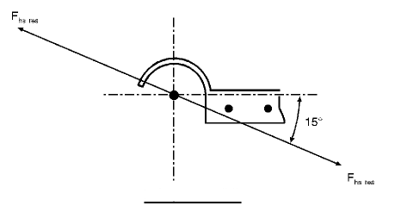

23. attēls

Dinamiskais tests

3.2.3. Jāveic arī statiskais atdalīšanas tests. Testētās jūgierīces lodgalvas diametram jābūt 49,00 – 49,13 mm, lai varētu modelēt izdilušu jūgierīces lodgalvu. Atdalīšanas spēks F_{a} jāpieliek perpendikulāri jūggalvas centra līnijas škērsvirziena un garenvirziena asīm un jāpalielina vienmērīgi un ātri līdz vērtībai:

g(C+ S/1000) un jānotur 10 sekundes.

Jūggalva nedrīkst atdalīties no lodgalvas, un neviena jūggalvas detaļa nedrīkst uzrādīt paliekošu deformāciju, kas varētu negatīvi ietekmēt tās funkcionālo spēju.

3.3. Jūgierīces un dīseles

3.3.1. Testa paraugam jāveic izturības tests. Jūgierīce jāaprīko ar visiem stiprinājumiem, kas vajadzīgi, lai to piestiprinātu pie transportlīdzekļa. Visas starpierīces, kas uzstādītas starp jūgierīcēm un transportlīdzekļa rāmi (t.i., dīseli), testē, piemērojot tos pašus spēkus, kas pielikti jūgierīcei. Testējot dīseles, kas paredzētas standarta jūgierīcēm, vertikālo slodzi pieliek gareniskā attālumā no stiprinājuma punktu vertikālās plaknes, kas ir vienāda ar atbilstošās standarta jūgierīces novietojumu.

3.3.2. Jūgierīces, kas paredzētas jūgstieņiem ar šarnīriem (S=0)

Dinamisko testu veic ar mainīgu horizontālu spēku F_{hw} = 0,6 D, kas iedarbojas zemei paralēlas līnijas virzienā un velkošā transportlīdzekļa gareniskajā vidusplaknē, virzoties caur jūgtapas centru.

3.3.3. Jūgierīces, ko paredzēts izmantot centrālass piekabēs (S > 0).

3.3.3.1. Centrālass piekabe ar masu līdz 3,5 tonnām, tostarp:

Jūgierīces, ko paredzēts izmantot centrālass piekabēs ar masu līdz 3,5 tonnām, ieskaitot, testē tāpat kā jūgierīču lodgalvas un jūgbalsteņus, kas aprakstīti šā pielikuma 3.1. punktā.

3.3.3.2. Centrālass piekabe ar masu virs 3,5 tonnām:

Asinhronās izturības testā paraugam slodzes pieliek horizontālā un vertikālā virzienā. Darbības horizontālajai līnijai jābūt vienādi paralēlai ar zemi un velkošā transportlīdzekļa garenisko vidusplakni, virzoties caur jūgtapas centru. Darbības vertikālajai līnijai jābūt perpendikulārai pret darbības horizontālo līniju un jādarbojas gar jūgtapas garenvirziena centra līniju.

Jūgierīces un jūgstieņa cilpas stiprinājuma izvietojumiem pie testa stenda jābūt atbilstošiem šīs ierīces piestiprināšanai pie transportlīdzekļa saskaņā ar ražotāja sniegtajām montāžas instrukcijām.

Piemēro šādus testa spēkus:

14. TABULA. Testa spēki

Testa spēks | Vidējais lielums (kN) | Amplitūda (kN)
Horizontālais spēks | 0 | ±0,6D_{c} (sk. piezīmi)
Vertikālais spēks | Sxg/1000 | ±0,6V (sk. piezīmi)

Piezīme. T klasei paredzētajām jūgierīcēm šie lielumi jāsamazina līdz ±0,5D_{c} un ±0,5V.

Vertikālajām un horizontālajām komponentēm jābūt sinusoidālas formas un to pielietojumam asinhronam ar to frekvenču starpību no 1% –3%.

3.3.4. Jūgtapas bloķēšanas ierīces statiskais tests

Jūgierīcēm ir jātestē arī slēgums un visas bloķēšanas ierīces ar statisko spēku 0,25 D, kas iedarbojas atvēršanas virzienā. Testā slēgums nedrīkst atvērties un nedrīkst rasties nekādi bojājumi. Attiecībā uz cilindrisko jūgtapu pietiek ar testa spēku 0,1 D.

3.4. Jūgstieņu cilpas

3.4.1. Jūgstieņu cilpām veic tādu pašu dinamisko testu kā jūgierīcēm. Jūgstieņu cilpām, kuras izmanto tikai piekabēs ar šarnīra jūgstieņiem, kas pieļauj to brīvu vertikālu kustību, pieliek mainīgu spēku, kā aprakstīts 3.3.2. punktā. Jūgstieņu cilpas, kuras paredzēts izmantot arī centrālass piekabēs, testē tāpat kā lodveida jūggalvas (3.2. punkts), kas paredzētas izmantošanai piekabēs ar masu C līdz 3,5 tonnām, ieskaitot, un tāpat kā jūgierīces (3.3.3.2. punkts), ko paredzēts izmantot centrālass piekabēs, kuru masa C pārsniedz 3,5 tonnas.

3.4.2. L klases toroidālās cilpas testē tāpat kā standarta jūgstieņu cilpas.

3.4.3. Jūgstieņu cilpu testu veic, mainīgajam spēkam iedarbojoties arī uz sastāvdaļām, ko izmanto jūgstieņa cilpas piestiprināšanai pie jūgstieņa. Visas elastīgās starpdetaļas jāiespīlē.

3.5. Jūgkāša ierīces

3.5.1. K klases jūgkāša ierīcēm jāiztur šā pielikuma 3.5.2. punktā noteiktais dinamiskais tests.

3.5.2. Dinamiskais tests:

3.5.2.1. Dinamiskajam testam jābūt pulsējošam, izmantojot L klases toroidālo cilpu, un ar jūgierīci, kas uzstādīta tā, it kā atrastos transportlīdzeklī, un ar visām vajadzīgajām detaļām uzstādīšanai transportlīdzeklī. Tomēr jebkuras elastīgās detaļas var būt neitrālā stāvoklī pēc vienošanās ar apstiprinātājiestādi vai tehnisko dienestu.

3.5.2.2. Jūgkāša ierīcēm, ko paredzēts izmantot šarnīra jūgstieņu piekabēs ar jūgierīcēm, ja pieliktais vertikālais spēks S ir nulle, testa spēks jāpieliek horizontālā virzienā, modelējot stiepes spēku uz kāsi un mainot starp 0,05 D un 1,00 D.

3.5.2.3. Tādu jūgkāša ierīču testa spēku, kuras paredzēts izmantot centrālass piekabēs, raksturo horizontālā un vertikālā spēka kopspēks, kas iedarbojas uz jūgierīci, un tas jāpieliek ar leņķi – α, t.i., no augšas uz apakšu un no priekšas uz aizmuguri (sk. 21. attēlu), un tam jābūt ekvivalentam aprēķinātajam kopspēka leņķim starp horizontālo un vertikālo spēku uz jūgierīci.

Spēku F_{hs} _{res} aprēķina šādi:

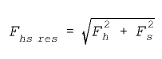 kur un 

3.5.2.4. Pieliktais spēks mainās starp 0,05F_{hs res} un 1,00F_{hs res}.

3.5.3. Savienojuma bloķēšanas ierīces statiskais tests

Jūgkāša ierīcēm ir jātestē arī slēgums un visas bloķēšanas ierīces ar statisko spēku 0,25 D, kas iedarbojas atvēršanas virzienā. Testā slēgums nedrīkst atvērties un nedrīkst rasties nekādi bojājumi.

3.6. Jūgstieņi

3.6.1. Jūgstieņus testē tāpat kā jūgstieņu cilpas (sk. 3.4. punktu). Tipa apstiprinātājiestāde vai tehniskais dienests var neveikt izturības testu, ja detaļas vienkāršā konstrukcija ļauj veikt teorētisku pārbaudi. Paredzētos spēkus jūgstieņu teorētiskai pārbaudei centrālass piekabēm un masu C līdz 3,5 tonnām ieskaitot, izvēlas no ISO 7641/1:1983. Paredzētos spēkus jūgstieņu teorētiskai pārbaudei centrālass piekabēm un masu C virs 3,5 tonnām aprēķina šādi:



kur spēka amplitūda V ir noteikta šo noteikumu 2.11.4. punktā.

Pieļaujamiem spriegumu lielumiem, kuru pamatā ir paredzētā slodze piekabēm ar kopējo masu C lielāku par 3,5 tonnām, jāatbilst ISO 7641/1 standarta 5.3. punktā noteiktajiem lielumiem. Izliektajiem jūgstieņiem (piemēram, “S” veida jūgstieņiem) un divasu piekabju jūgstieņiem ņem vērā horizontālā spēka komponenti F_{hp} = 1,0 x D.

3.6.2. Divasu piekabju jūgstieņiem, kuri var brīvi kustēties vertikālā plaknē, papildus izturības testam vai teorētiskajai stiprības pārbaudei, pārbauda arī izturību pret garenisko lieci ar teorētisku aprēķinu, kur paredzētais spēks ir 3,0 x D vai ar lieces testu, kur paredzētais spēks ir 3,0 x D. Attiecībā uz aprēķinu, pieļaujamajam spriegumam jāatbilst ISO 7641/1 standarta 5.3. punktā minētajiem lielumiem.

3.6.3. Vadāmo riteņu asu spēju pretoties liecei pārbauda ar teorētisko aprēķinu vai lieces testu. Horizontālais sānu statiskais spēks jāpieliek savienojuma punkta centrā. Šā spēka lielumu izvēlas ar aprēķinu, lai moments 0,6 x A_{v} x g (kNm) būtu pielikts aptuveni priekšējās ass centrā. Pieļaujamajiem spriedzes lielumiem jāatbilst ISO 7641/1:1983 5.3. punktā noteiktajām prasībām.

Tomēr, ja vadāmās riteņu asis veido sapārotās asis, tandēmu vai priekšējās ass šasiju (stūrējamus ratiņus), moments jāpalielina līdz 0,95 x A_{v} x g (kNm).

3.7. Seglu jūgierīces.

3.7.1. Pamata stiprības tests ir dinamiskais tests un statiskais tests (pacelšanas tests). Seglu jūgierīcēm, kas paredzētas puspiekabju piespiedu stūrēšanai, veic papildu statisko testu (lieces tests). Testu nolūkā seglu jūgierīci aprīko ar visiem stiprinājumiem, kas vajadzīgi, lai to piestiprinātu transportlīdzeklim. Stiprināšanas metodei jābūt identiskai ar metodi, kuru izmanto ierīces piestiprināšanai pie transportlīdzekļa. Nav atļauts izmantot aprēķināšanas metodi kā alternatīvu fizikālo īpašību testam.

3.7.2. Statiskie testi.

3.7.2.1. Tādu standarta seglu jūgierīču atbilstošu stiprību, kuras paredzēts izmantot ar vadķīli vai līdzīgu ierīci puspiekabju piespiedu stūrēšanai (sk. šo noteikumu 2.7. punktu), testē ar statisko lieces testu stūrējošās ierīces darbības diapazonā, vienlaikus pieliekot slodzi seglu jūgierīcei. Maksimālo pieļaujamo vertikālo slodzi “U” seglu jūgierīcei pieliek vertikāli savienojumam tās darba novietojumā, izmantojot pietiekama izmēra stingru plāksni, lai pilnībā pārklātu jūgierīci.

Pieliktās slodzes radītajam spēkam jābūt virzītam caur seglu jūgierīces horizontālās locīklas centru.

Vienlaikus horizontālais sānu spēks, kas pārstāv puspiekabes piespiedu stūrēšanai vajadzīgo spēku, jāpieliek jūgtapas vadotnes sāniem. Šā spēka lielums un darbības virziens jāizvēlas tā, lai moments 0,75m x D iedarbotos uz jūgtapas centru, izmantojot spēku, kas iedarbojas uz 0,5 m ± 0,1 m garo sviras plecu. Paliekoša plastiskā līdz 0,5% visu nominālo izmēru deformācija ir pieļaujama. Nedrīkst parādīties jebkādas plaisas.

3.7.2.2. Visām seglu jūgierīcēm jāveic statiskais pacelšanas tests. Līdz celtspējai F_{A} = gU nedrīkst rasties jūgierīces plāksnes būtiska paliekoša liece lielāka par 0,2 % no tās platuma.

G50 klases standarta seglu jūgierīcēm un salīdzināmām jūgierīcēm ar līdzīgu jūgtapas diametru pie celtspējas līdz F_{a} = g x 2,5 U jūgtapa nedrīkst atvienoties no jūgierīces. Nestandarta jūgierīcēm, izmantojot jūgtapas ar diametru, kas lielāks par 50 mm, piemēram, 90 mm jūgtapas, pacelšanas spēkam jābūt F_{a} = g x 1,6 U ar minimālo lielumu 500 kN.

Spēks jāpieliek ar sviru, noslogojot jūgierīces plāksni vienā galā un paceļot plāksni otrā galā 1,0 – 1,5 metru attālumā no jūgtapas centra (sk. 24. attēlu).

Sviras plecam jāatrodas 90° leņķī pret jūgtapas ieejas virzienu jūgierīcē. Ja vissliktākais variants ir skaidri redzams, jātestē ir tas. Ja nav viegli noteikt vissliktāko variantu, apstiprinātājiestāde vai tehniskais dienests izlemj, kuru pusi testēt. Jāveic tikai viens tests.

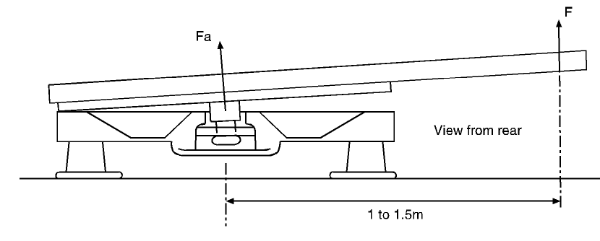

Skats no aizmugures
1 – 1,5m
24. attēls. Seglu jūgierīču pacelšanas tests

3.7.3. Dinamiskais tests

Seglu jūgierīcei piemēro mainīgu spriegumu uz testa stenda (asinhronais dinamiskais tests, vienlaikus iedarbojoties mainīgam horizontālam un pulsējošam vertikālam spēkam.

3.7.3.1. Seglu jūgierīcēm, kas nav paredzētas puspiekabju piespiedu stūrēšanai, izmanto šādus spēkus:

Horizontālais: F_{hw} = ±0,6 x D
Vertikālais: F_{s0} = g x 1,2 U
F_{su} = g x 0,4 U

Šie abi spēki jāpieliek transportlīdzekļa garenvirziena vidusplaknē, ar abu spēku - F_{so} un F_{sU} darbības līnijām virzoties caur jūgierīces locīklas centru.

Vertikālais spēks F_{s} mainās robežās no +g x 1,2 U līdz +g x 0,4 U un horizontālais spēks starp ±0,6 D.

3.7.3.2. Seglu jūgierīcēm, kas paredzētas puspiekabju piespiedu stūrēšanai, izmanto šādus spēkus:

Horizontālais: F_{hw} = ±0,675 D
Vertikālais: F_{s0} un F_{sU} kā noteikts 3.7.3.1. punktā.

Šo spēku darbības virzieni ir norādīti 3.7.3.1. punktā.

3.7.3.3. Seglu jūgierīču dinamisko testu veikšanai starp jūgierīces plāksni un piekabes plāksni ieklāj piemērotu smērvielu, lai nodrošinātu maksimālo berzes koeficientu u = 0,15.

3.8. Seglu jūgierīču montāžas plāksnes.

Seglu jūgierīču dinamisko testu, kas aprakstīts 3.7.3. punktā, un statisko testu, kas aprakstīts 3.7.2. punktā, piemēro arī montāžas plāksnēm. Attiecībā uz montāžas plāksnēm pietiek, ja veic pacelšanas testu tikai vienā pusē. Testam jābūt pamatotam ar maksimālo norādīto jūgierīces montāžas augstumu, maksimālo norādīto platumu un montāžas plāksnes konstrukcijas minimālo norādīto garumu. Šis tests nav jāveic, ja attiecīgā montāžas plāksne ir vienāda ar kādu jau testētu plāksni, izņemot, ja tā ir šaurāka un/vai garāka un kopējais tās augstums ir mazāks. Nav atļauts izmantot aprēķināšanas metodi kā alternatīvu fizikālo īpašību testam.

3.9. Puspiekabju seglu jūgierīču jūgtapas

3.9.1. Paraugam uz testa stenda jāveic dinamiskais tests ar mainīgu spriedzi. Jūgtapas testēšanu nedrīkst apvienot ar seglu jūgierīces testēšanu. Tests jāveic, spēku pieliekot arī stiprinājumiem, kas vajadzīgi, lai piestiprinātu jūgtapu pie puspiekabes. Nav atļauts izmantot aprēķināšanas metodi kā alternatīvu fizikālo īpašību testam.

3.9.2. Dinamiskais tests ar mainīgu horizontālo spēku F_{hw} = ± 0,6 D jāveic jūgtapai darba stāvoklī.

Spēka darbības virzienam jāiet caur tādas jūgtapas cilindriskās daļas vismazākā diametra centru, kuras diametrs attiecībā uz H50 klasi ir 50,8 mm (sk. 5. pielikuma 18. attēlu)

7. pielikums

UZSTĀDĪŠANA UN ĪPAŠAS PRASĪBAS

1. Uzstādīšana un īpašas prasības

1.1. Jūgierīču lodgalvu un jūgbalsteņu piestiprināšana

1.1.1. Jūgierīču lodgalvas un jūgbalsteņus piestiprina M₁ un M₂ kategorijas transportlīdzekļiem (ar maksimālo pieļaujamo masu, kas ir mazāka par 3,5 tonnām) un N₁ 1 kategorijas transportlīdzekļos atbilstoši 25. attēlā norādītajiem klīrensu un augstuma izmēriem. Augstumu mēra transportlīdzekļiem piekrautā stāvoklī, kā noteikts šā pielikuma 1. papildinājumā.

Prasības par augstumu neattiecas uz G kategorijas ārpusceļa transportlīdzekļiem, kā noteikts 7. pielikumā Konsolidētajā rezolūcijā par transportlīdzekļu konstrukciju (R.E.3) (TRNNS/WP.29/78/Rev1/Amend.2).

1.1.1.1. Atstarpē, kas redzama 25.a un 25.b attēlā, var atrasties arī nomontējama iekārta, tāda kā rezerves ritenis, ja vien attālums no lodgalvas centra līdz iekārtas galējā aizmugures punkta vertikālai plaknei nepārsniedz 300 mm. Iekārtai jābūt novietotai tā, lai nodrošinātu atbilstošu piekļuvi jūgierīces atvēršanai un slēgšanai, neriskējot ar lietotāja savainošanu un neierobežojot šarnīrsavienojuma kustību.

1.1.2. Attiecībā uz jūgierīču lodgalvām un jūgbalsteņiem transportlīdzekļa ražotājam jāpievieno uzstādīšanas instrukcijas un jānorāda, vai ir vajadzīga kāda papildu armatūra.

1.1.3. Jābūt arī iespējai savienot un atvienot lodgalvas savienojumus, kad lodgalvas savienojuma garenvirziena ass attiecībā pret jūgierīces lodgalvas un stiprinājuma centra līniju:

tiek rotēta horizontāli par 60º pa labi vai pa kreisi, (β = 60º, sk. 25. attēlu);
tiek rotēta vertikāli par 10º uz augšu vai uz leju (α = 10º, sk. 25. attēlu); tiek rotēta ap asi par 10° pa labi vai pa kreisi;

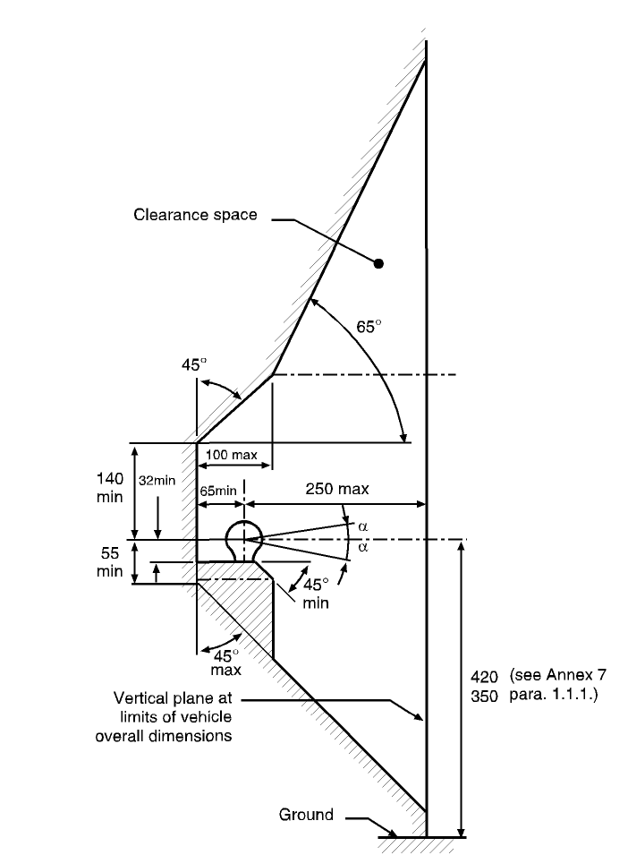

Atstarpe
Vertikālā plakne, ierobežota ar transportlīdzekļa gabarītizmēriem
Zeme
(Sk. 7. pielikumu)

25.a attēls. Jūgierīces lodgalvas atstarpe un augstums – sānskats

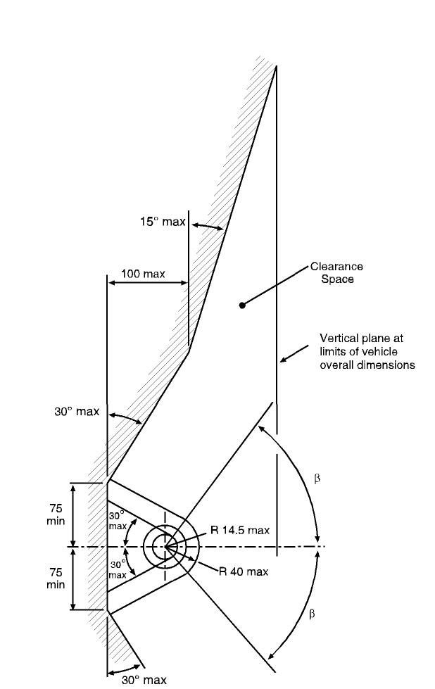
Atstarpe
Vertikālā plakne, ierobežota ar transportlīdzekļa gabarītizmēriem

25.b attēls. Jūgierīces lodgalvas atstarpe – skats no augšas

1.1.4. Ja piekabe nav savienota ar velkošo transportlīdzekli, uzstādītais jūgbalstenis un jūgierīces lodgalva nedrīkst aizsegt aizmugurējās numura zīmes uzstādīšanas vietu vai traucēt velkošā transportlīdzekļa numura zīmes redzamību. Ja jūgierīces lodgalva vai citi priekšmeti aizsedz aizmugurējo numura zīmi, tiem jābūt noņemamiem vai pārvietojamiem bez instrumentiem, izņemot, piemēram, ar vienkārši lietojamu (t.i., ar spēku, nepārsniedzot 20 Nm) atslēgu, kas atrodas transportlīdzeklī.

1.2. Jūggalvu piestiprināšana

1.2.1. B klases jūggalvas ir atļauts lietot piekabēm, kuru maksimālā masa ir līdz 3,5 tonnām, ieskaitot. Piekabei atrodoties horizontālā stāvoklī ar maksimālo pieļaujamo ass slodzi, jūggalvas uzstāda tā, ka centra līnija sfēriskai telpai, kurā ir lodgalva, atrodas 430 ±35 mm virs horizontālās plaknes, uz kuras balstās piekabes riteņi.

Attiecībā uz dzīvojamo piekabi un kravas piekabi horizontāls stāvoklis ir tad, kad to grīda vai iekraušanas laukums ir horizontāls. Attiecībā uz piekabēm, kam nav šādas atskaites virsmas (piem., laivu piekabes vai līdzīgas piekabes), piekabes ražotājam jāiesniedz atbilstoša atskaites līnija, kura definē horizontālu stāvokli. Prasība par augstumu attiecas tikai uz piekabēm, ko paredzēts savienot ar šā pielikuma 1.1.1. punktā minētajiem transportlīdzekļiem.

Visos gadījumos horizontālais stāvoklis jānosaka ar precizitāti ±1º.

1.2.2. Jābūt iespējai jūggalvu drošai darbināšanai lodgalvas brīvajā telpā līdz α = 25º un β = 60º leņķim, kā norādīts 25.a un 25.b attēlā.

1.3. Jūgierīču un uzstādīšanas mezglu piestiprināšana

1.3.1. Stiprinājumu izmēri standarta jūgierīcēm

Standarta jūgierīču tipu stiprinājumu izmēriem uz transportlīdzekļa jāatbilst 15. attēlā un 10. tabulā norādītajiem izmēriem.

1.3.2. Vajadzība pēc jūgierīcēm, kas vadāmas no attāluma

Ja nevar izpildīt vienu vai vairākus no turpmāk minētajām prasībām par vieglu un drošu darbību (1.3.3. punkts), pieejamību (1.3.5. punkts) vai klīrensu roksvirai (1.3.6. punkts), jālieto jūgierīce ar tālvadības mehānismu, kā aprakstīts 5. pielikuma 12.3. punktā.

1.3.3. Viegla un droša savienojuma darbība

Jūgierīces jāpiestiprina transportlīdzeklim tā, ka tās var viegli un droši darbināt.

Papildus atvēršanas (un noslēgšanas, ja lietojama) funkcijai, tajā iekļauj arī jūgtapas aizvērta un bloķēta stāvokļa indikatora pārbaudi (apskatot un aptaustot).

Zonā, kur jāatrodas personai, kas darbina jūgierīci, nedrīkst būt tādi iespējama apdraudējuma punkti, kā asas šķautnes, stūri, utt., kas piemīt konstrukcijai, ja vien tie nav aizsargāti tā, ka traumas rašanās iespējamība ir maza.

Glābšanās ceļš no šīs zonas nevienā tās pusē nedrīkst būt aizsprostots ar jūgierīcei vai transportlīdzekļiem piestiprinātiem priekšmetiem.

Nekāda drošības bufera aizsardzība transportlīdzekļa aizmugurē nedrīkst aizkavēt personu ieņemt piemērotu pozu, lai darbinātu jūgierīci.

1.3.4. Minimālais leņķis savienošanai un atvienošanai

Jūgstieņa cilpas savienošanai un atvienošanai jābūt iespējamai arī tad, ja jūgstieņa cilpas garenvirziena ass attiecībā pret spīļu centra līniju tiek vienlaikus rotēta:

par 50° horizontāli pa labi vai pa kreisi;
par 6º vertikāli uz augšu vai uz leju,
par 6° ass virzienā pa labi vai pa kreisi;

Šī prasība attiecas arī uz K klases jūgkāša ierīcēm.

1.3.5. Pieejamība

Attālums starp jūgtapas centru un transportlīdzekļa virsbūves malu nedrīkst pārsniegt 550 mm. Ja attālums pārsniedz 420 mm, jūgierīcei jāuzstāda darbināšanas mehānisms, kas atļauj drošu darbību maksimālā 420 mm attālumā no virsbūves ārējā borta.

Attālumu 550 mm var pārsniegt šādi, ja vien ar tehnisko nepieciešamību var pierādīt un viegla un droša jūgierīces darbināšana netiek nelabvēlīgi ietekmēta:

i) līdz 650 mm attālumam transportlīdzekļiem ar pašizgāzēja kravas platformu vai aizmugurē piestiprinātu aprīkojumu;
ii) līdz 1,320 mm attālumam, ja brīvais augstums ir vismaz 1,150 mm;
iii) vieglo automobiļu pārvadātājiem, kuriem ir vismaz divi kravas līmeņi, ja transportlīdzekļa piekabes daļa netiek atdalīta no velkošā transportlīdzekļa parastas transporta operācijas laikā.

1.3.6. Roksviras klīrenss

Lai varētu droši darboties ar jūgierīcēm, jābūt pietiekamai brīvai telpai ap roksviru.

Klīrenss, kas norādīts 26. attēlā, uzskatāms par pietiekamu. Ja dažāda tipa standarta jūgierīces ir paredzēts:

uzstādīt transportlīdzeklī, klīrensam jābūt tādam, ka nosacījumi ir izpildīti arī attiecīgās klases lielākā izmēra jūgierīcei, kā noteikts 5. pielikuma 3. punktā.

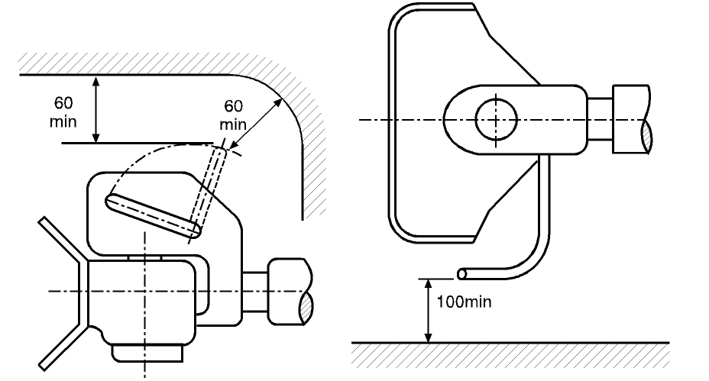

26. attēls. Roksviras klīrenss

Klīrensa izmēri ir attiecīgi piemērojami arī jūgierīcēm, kurām ir uz leju vērstas vai atšķirīgi novietotas roksviras.

Klīrenss jāsaglabā arī norādītajā savienošanas un atvienošanas mazākajā leņķī, kas minēts šā pielikuma 1.3.4. punktā.

1.3.7. Klīrenss, kas vajadzīgs jūgierīces brīvai kustībai

Transportlīdzeklim piestiprinātajai jūgierīcei jāatrodas minimāli 10 mm platas brīvas spraugas attālumā no jebkuras citas transportlīdzekļa daļas, ņemot vērā visus iespējamos ģeometriskos stāvokļus atbilstoši 5. pielikuma 3. punktam.

Ja transportlīdzekļa tipam ir paredzēts uzstādīt dažāda tipa standarta jūgierīces, klīrensam jābūt tādam, ka nosacījumi ir izpildīti arī attiecībā uz attiecīgās klases lielākā izmēra jūgierīci, kā noteikts 5. pielikuma 3. punktā.

1.3.8. Jūgierīču saderība ar īpašu vertikālas rotācijas locīklu – sk. 5. pielikuma 3.4. punktu.

Tādu jūgierīču lietošana, kurām ir cilindriska tapa un kuras nodrošina pievienotā jūgstieņa cilpas vertikālo rotāciju ar īpašu locīklu, ir pieļaujama tad, ja ir pierādīta to tehniskā nepieciešamība. Tas var būt, piemēram, attiecībā uz pašizgāzējiem ar atpakaļ atgāžamu kravas platformu, kad jūggalvai jābūt ar šarnīru, vai smago vedēju jūgierīcēm, kad stiprības apsvērumu dēļ jālieto cilindriskā jūgtapa.

1.4. Jūgstieņu cilpu un jūgstieņu piestiprināšana piekabēm.

1.4.1. Jūgstieņiem, kas paredzēti centrālass piekabēm jābūt aprīkotiem ar balsta ierīci, kuras augstumu var regulēt, ja vertikālā nesošā slodze uz piekabes jūgstieņa cilpas pārsniedz 50 kg, kad piekabe ir vienmērīgi piekrauta līdz tās tehniski pieļaujamai maksimālajai masai.

1.4.2. Kad jūgstieņu cilpas un jūgstieni piestiprina centrālass piekabēm, kuru maksimālā masa C pārsniedz 3,5 tonnas un kurām ir vairāk kā viena ass, tām jābūt aprīkotām ar ierīci, kas sadala slodzi pa asīm.

1.4.3. Šarnīra jūgstieņiem jāatrodas virs zemes. Tie nedrīkst nolaisties zemāk par 200 mm virs zemes tad, kad tie ir atbrīvoti no horizontālā stāvokļa. Sk. arī 5. pielikuma 5.3. un 5.4. punktu.

1.5. Seglu jūgierīču, montāžas plākšņu un jūgtapu piestiprināšana pie transportlīdzekļiem.

1.5.1. G50 klases seglu jūgierīces nedrīkst piestiprināt tieši pie transportlīdzekļa rāmja, ja vien to nav atļāvis transportlīdzekļa ražotājs. Tām jābūt piestiprinātām pie rāmja ar montāžas plāksni un jāievēro uzstādīšanas instrukcijas, kuras iesniedzis transportlīdzekļa un jūgierīces ražotājs.

1.5.2. Puspiekabes jāaprīko ar atbalsta mehānismu vai citu ierīci, kas ļauj tās atvienot un novietot stāvvietā. Ja puspiekabes ir aprīkotas ar jūgierīču, elektrisko sistēmu un bremžu sistēmu automātisku savienošanu, tad piekabei jābūt atbalsta mehānismam, kas automātiski paceļas no zemes pēc tam, kad puspiekabe ir pievienota.

Šīs prasības neattiecas uz puspiekabēm, kas konstruētas īpašai ekspluatācijai, ja tās parasti atvieno darbnīcā vai iekraušanu un izkraušanu veic īpaši ierīkotās ekspluatācijas vietās.

1.5.3. Seglu jūgierīces jūgtapas jāpiestiprina pie puspiekabes montāžas plāksnes tā, kā to ir norādījis transportlīdzekļa vai seglu jūgierīces jūgtapas ražotājs.

1.5.4. Ja puspiekabe aprīkota ar vadķīli, tam jāatbilst 5. pielikuma 7.8. punktā noteiktajām prasībām.

2. TĀLINDIKĀCIJA UN TĀLVADĪBA

2.1. Uzstādot tālindikācijas un tālvadības ierīces, ņem vērā visas attiecīgās 5. pielikuma 12. punkta prasības.

7. pielikums. 1. papildinājums

SLODZES REŽĪMI LODGALVAS AUGSTUMA MĒRĪJUMIEM

1. Augstumam jābūt tādam, kā noteikts 7. pielikuma 1.1.1. punktā.

2. M₁ kategorijas transportlīdzekļiem1 transportlīdzekļa masu, pie kuras mēra šo augstumu, nosaka transportlīdzekļa ražotājs, un tā jānorāda paziņojuma veidlapā (2. pielikums). Masai jābūt vai nu maksimāli pieļaujamajai masai, sadalītai starp asīm, kā norādījis transportlīdzekļa ražotājs, vai arī piekrauta transportlīdzekļa masai saskaņā ar šā pielikuma 2.1. punktu.

2.1. Masas maksimālā skaitliskā vērtība darba stāvoklī, kā noteicis velkošā transportlīdzekļa ražotājs (sk. paziņojuma veidlapas 6. punktu, 2. pielikums). plus

2.1.1. divas masas, katra 68 kg, novietotas katras sēdekļu rindas ārējā sēdekļa pozīcijā, ar galējā stāvoklī uz aizmuguri regulējamiem sēdekļiem normālai vadīšanai un ceļošanai un ar izvietotām masām:

2.1.1.1. oriģinālo iekārtu jūgierīcēm un detaļām, ko apstiprinājumam iesniedzis transportlīdzekļa ražotājs, aptuveni punktā, kas atrodas 100 mm priekšā “R” punktam, – regulējamiem sēdekļiem, un 50 mm priekšā “R” punktam – citiem sēdekļiem, turklāt “R” punkts noteikts atbilstoši Noteikumu Nr. 14 5.1.1.2. punktam, vai

2.1.1.2. jūgierīcēm un detaļām, ko apstiprinājumam iesniedzis neatkarīgs ražotājs un kas paredzētas rezerves daļu tirgum – aptuveni sēdošas personas pozīcijā.

2.1.2. Turklāt katrai 68 kg masai 7 kg papildu masa personīgai bagāžai jāizvieto vienmērīgi transportlīdzekļa bagāžas nodalījumā;

3. N₁ kategorijas transportlīdzekļiem¹ transportlīdzekļa masa, pie kuras šis augstums tiek mērīts ir:

3.1. maksimālā pieļaujamā masa, sadalīta starp asīm, kā noteicis velkošā transportlīdzekļa ražotājs (sk. paziņojuma veidlapas 6. punktu, 2. pielikums).

* Nolīguma iepriekšējais nosaukums: Nolīgums par vienotu apstiprinājuma nosacījumu pieņemšanu un mehānisko transportlīdzekļu aprīkojuma un sastāvdaļu apstiprinājuma savstarpēju atzīšanu, kas parakstīts Ženēvā 1958. gada 20. martā.
1 Konvencijas par satiksmes ceļiem nozīmē (Vīne, 1968. gads, 1. panta t) un u) apakšpunkts).
2 T un R masa un tehniski pieļaujamā maksimālā masa var būt lielāka par valsts tiesību aktos noteikto pieļaujamo maksimālo masu.
3 Sk. definīcijas Noteikumos Nr. 13, kas pievienoti 1958. gada Nolīgumam par vienotu tehnisko prasību pieņemšanu riteņtransportlīdzekļiem, aprīkojumam un sastāvdaļām, ko var uzstādīt un/vai izmantot riteņtransportlīdzekļos, kā arī par nosacījumiem to apstiprinājumu savstarpējai atzīšanai, kas piešķirti, pamatojoties uz minētajām prasībām. Definīcija ir minēta arī 7. pielikumā, Konsolidētajā rezolūcijā par transportlīdzekļu konstrukciju (R.E.3) (TRANS/WP 29/78/1/ laboj.2. grozīj.).
4 Tehniski pieļaujamā masa var būt lielāka par valsts tiesību aktos noteikto maksimāli pieļaujamo masu.
5 1. – Vācijai, 2. – Francijai, 3. – Itālijai, 4. – Nīderlandei, 5. – Zviedrijai, 6. – Beļģijai, 7. – Ungārijai, 8. – Čehijas Republikai, 9. – Spānijai, 10. – Dienvidslāvijai, 11. – Apvienotai Karalistei, 12. – Austrijai, 13. – Luksemburgai, 14. – Šveicei, 15. (brīvs), 16. – Norvēģijai, 17. – Somijai, 18. – Dānijai, 19. – Rumānijai, 20. – Polijai, 21. – Portugālei, 22. – Krievijas Federācijai, 23. – Grieķijai, 24. – Īrijai, 25. – Horvātijai, 26. – Slovēnijai, 27. – Slovākijai, 28. – Baltkrievijai, 29. – Igaunijai, 30. (brīvs), 31. – Bosnijai un Hercegovinai, 32. – Latvijai, 33. (brīvs), 34. – Bulgārijai, 35.–36. (brīvi) 37. – Turcijai, 38. –39. (brīvi), 40. – Bijušai Dienvidslāvijas Maķedonijas Republikai, 41. (brīvs), 42. – Eiropas Kopienai (apstiprinājumus piešķir tās dalībvalstis, izmantojot savu attiecīgo EKK simbolu), 43. – Japānai, 44. (brīvs), 45. – Austrālijai, 46. – Ukrainai, un 47. – Dienvidāfrikas Republikai. Turpmākos numurus piešķir hronoloģiskā secībā, kādā tās ratificē vai pievienojas Nolīgumam par vienotu tehnisko prasību pieņemšanu riteņtransportlīdzekļiem, aprīkojumam un sastāvdaļām, ko var uzstādīt un/vai izmantot riteņtransportlīdzekļos, kā arī par nosacījumiem to apstiprinājumu savstarpējai atzīšanai, kas piešķirti, pamatojoties uz minētajām prasībām, vai kādā tās pievienojas Nolīgumam, un šādi piešķirtos numurus Apvienoto Nāciju Ģenerālsekretārs paziņo Līgumslēdzējām pusēm.
1 Tās valsts pazīšanas numurs, kas apstiprinājumu piešķīrusi/pagarinājusi/atteikusi/atsaukusi (sk. Noteikumos izklāstītos apstiprinājuma nosacījumus).
2 Lieko nosvītrot.
2 Lieko nosvītrot.
1 Tās valsts pazīšanas numurs, kas apstiprinājumu piešķīrusi/pagarinājusi/atteikusi/atsaukusi (sk. Noteikumos izklāstītos apstiprinājuma nosacījumus).
2 Lieko nosvītrot.
2 Lieko svītrot.
1 Sk. definīcijas Noteikumos Nr. 13, pievienotas 1958. gada Nolīgumam par vienotu tehnisko prasību pieņemšanu riteņtransportlīdzekļiem, aprīkojumam un sastāvdaļām, ko var uzstādīt un/vai izmantot riteņtransportlīdzekļos, kā arī par nosacījumiem to apstiprinājumu savstarpējai atzīšanai, kas piešķirti, pamatojoties uz minētajām prasībām. Definīcija ir iekļauta arī 7. pielikumā Konsolidētajā rezolūcijā par transportlīdzekļu konstrukciju (R.E.3) (TRANS/WP 29/78/1/ laboj.2. grozīj.).
1 Kā noteikts 7. pielikumā Konsolidētajā rezolūcijā par transportlīdzekļu konstrukciju (R.E.3) (TRANS/WP 29/78/1/ laboj. 2. grozīj.).

